BÁO CÁO ĐỒ ÁN

**Báo cáo cuối kỳ: Quản Lý Nhà Hàng**

**Môn học:** Lập trình mạng căn bản

**Lớp:** NT106.N22.MMCL

**THÀNH VIÊN THỰC HIỆN (Nhóm 04):**

|  |  |  |
| --- | --- | --- |
| **STT** | **Họ và tên** | **MSSV** |
| 1 | Lê Quốc Khánh | 21520978 |
| 2 | Trần Công Hải | 21520811 |
| 3 | Trần Trọng Hiếu | 21520859 |
| 4 | Ngô Thế Anh | 21521826 |

**ĐÁNH GIÁ KHÁC:**

|  |  |  |  |  |  |
| --- | --- | --- | --- | --- | --- |
| STT | MSSV | Họ và tên | Công việc phụ trách | Mức độ hoàn thành | Tự đánh giá |
| 1 | 21520978 | Lê Quốc Khánh |  |  |  |
| 2 | 21520811 | Trần Công Hải |  |  |  |
| 3 | 21521826 | Ngô Thế Anh |  |  |  |
| 4 | 21520859 | Trần Trọng Hiếu |  |  |  |

*Phần bên dưới của báo cáo này là báo cáo chi tiết của nhóm thực hiện*

*Lời cảm ơn*

*Các thành viên trong nhóm 04 muốn gửi lời cảm ơn chân thành sâu sắc tới giảng viên hướng dẫn Ths. Lê Minh Khánh Hội đã tận tình hỗ trợ nhóm để hoàn thành đồ án này. Qua đồ án này, nhóm đã tích lũy được nhiều kiến thức bổ ích về chuyên môn cũng như rèn luyện kĩ năng làm việc nhóm.*

*Mặc dù các thành viên trong nhóm đã cố gắng hoàn thành đồ án một cách hoàn thiện nhất nhưng do thiếu sót về kinh nghiệm cũng như một số hạn chế khác nên đồ án này cũng không thể tránh khỏi các sai sót. Nhóm rất mong nhận được sự cảm thông, chia sẻ và góp ý từ quý thầy cô cũng như các bạn sinh viên.*

*Nhóm 04 xin chân thành cảm ơn!*

MỤC LỤC

CHƯƠNG 1: TỔNG QUAN 4

**1.1.** **Giới thiệu đề tài** 4

**1.2.** **Sơ lược hoạt động của nhà hàng** 4

**1.3.** **Công cụ bổ trợ** 4

**1.3.1.** **Ngôn ngữ lập trình C#** 4

**1.3.2.** **Hệ quản trị cơ sở dữ liệu SQL Server Management Studio** 5

**1.3.3.** **Kết nối TCP (Transmission Control Protocol):** 5

CHƯƠNG 2: PHÂN TÍCH THIẾT KẾ HỆ THỐNG 6

**2.1.** **Các chức năng của chương trình:** 6

**2.1.1.** **Đăng nhập** 6

**2.1.2.** **Đăng ký** 6

**2.1.3.** **Quản lý khách hàng** 6

**2.1.4.** **Quản lý nhân viên** 6

**2.1.5.** **Quản lý thực đơn** 6

**2.1.6.** **Quản lý bàn ăn** 6

**2.1.8.** **Lưu hóa đơn** 6

**2.1.9.** **Đặt món** 6

**2.1.10.** **Đặt bàn** 6

**2.1.11.** **Lưu** 6

**2.2.** **Mô hình hóa Use – case** 7

**2.3.** **Đặc tả use – case** 8

**2.4.** **Thiết kế cơ sở dữ liệu** 24

CHƯƠNG 3: XÂY DỰNG HỆ THỐNG 27

**3.1.** **Tổng quan** 27

**3.1.1.** **Project Windows Forms App (.NET Framework) Client** 27

**3.1.2.** **Project Class Library PacketStructure** 27

**3.1.3.** **Project Windows Forms App (.NET Framework) Server** 28

**3.2.** **Các chức năng hỗ trợ** 28

**3.2.1.** **Chức năng Đăng nhập** 28

**3.2.2.** **Chức năng Đăng ký** 32

**3.2.3.** **Giao diện form trong Server** 35

**3.2.4.** **Giao diện Quản lý** 37

**3.2.5.** **Giao diện Nhân viên** 60

CHƯƠNG 4: KẾT QUẢ VÀ HƯỚNG PHÁT TRIỂN 63

**4.1.** **Kết quả đạt được** 63

**4.2.** **Hạn chế** 64

**4.3.** **Hướng phát triển trong tương lai** 64

# CHƯƠNG 1: TỔNG QUAN

1. **Giới thiệu đề tài**

Trong thời đại Công nghệ 4.0, lĩnh vực Công nghệ thông tin ngày càng phát triển mạnh mẽ, nhanh chóng, tác động đến nhiều mặt trong cuộc sống. Công nghệ thông tin hiện nay được ứng dụng rộng rãi trong nhiều ngành nghề như giáo dục, y tế, … và đặc biệt trong công tác quản lý nói chung và quản lý nhà hàng nói riêng.

Nếu như trước đây, các hình thức quản lý còn được thực hiện một cách thủ công, tốn kém về sức lực thì giờ đây với sự xuất hiện của những chiếc máy tính hiện đại, chúng ta có thể đạt được hiệu quả tốt hơn trong việc. Việc áp dụng công nghệ vào lĩnh vực quản lý nhà hàng đã phần nào giảm bớt gánh nặng cho các nhà quản lý hiện nay.

Nhận thấy nhu cầu sử dụng các phần mềm quản lý tăng cao, nhóm chúng em đã quyết định xây dựng hệ thống “Quản Lý Nhà Hàng” để giúp các chủ nhà hàng có thể quản lý doanh nghiệp của mình một cách tốt hơn.

1. **Sơ lược hoạt động của nhà hàng**

* Hệ thống máy chủ:
* Lưu trữ các thông tin về khách hàng, nhân viên, món ăn, bàn ăn, hóa đơn và các chi tiết hóa đơn vào trong SQL Server.
* Kiểm soát việc truy xuất vào máy chủ một cách nghiêm ngặt thông qua yêu cầu đăng nhập vào tài khoản do nhà hàng cung cấp.
* Quản lý
* Giữ vai trò quan trọng, quản lý toàn bộ các thông tin về nhà hàng.
* Nhân viên
* Giúp thực khách đặt món, đặt bàn ăn khi ghé vào nhà hàng.

1. **Công cụ bổ trợ**
2. **Ngôn ngữ lập trình C#**

* C# (hay C sharp) là một ngôn ngữ lập trình đơn giản, được phát triển bởi đội ngũ kỹ sư của Microsoft vào năm 2000, được dẫn dắt bởi Anders Hejlsberg và Scott Wiltamuth.
* C# là ngôn ngữ lập trình hiện đại, hướng đối tượng và được xây dựng trên nền tảng của hai ngôn ngữ mạnh nhất là C++ và Java.
* C# với sự hỗ trợ mạnh mẽ của .NET Framework giúp cho việc tạo một ứng dụng Windows Forms hay WPF (Windows Presentation Foundation), . . . trở nên rất dễ dàng.

1. **Ưu điểm ngôn ngữ lập trình C#**

* Là một trong những ngôn ngữ mã nguồn mở thuần hướng đối tượng, được sử dụng để lập trình cho windows.
* Được windows hỗ trợ đầy đủ các control giúp cho việc thiết kế Winforms trở nên đơn giản và tiết kiệm nhiều thời gian.
* C# hỗ trợ thư viện .NET nhẹ, dễ cài đặt và hoàn toàn miễn phí.
* Lập trình viên có thể lập trình web thông qua C# thuần hoặc ASP.NET.

1. **Nhược điểm ngôn ngữ lập trình C#**

* C# chỉ đem lại hiệu quả tốt nhất cho lập trình viên trên nền Windows.
* Khi người dùng sử dụng C# để kết nối tới một cơ sở dữ liệu, C# chỉ đạt hiệu quả tốt nhất với hệ quản trị cơ sở dữ liệu SQL Server.

1. **Hệ quản trị cơ sở dữ liệu SQL Server Management Studio**

* SQL Server là một hệ quản trị cơ sở dữ liệu quan hệ sử dụng câu lệnh SQL (Transact-SQL) để trao đổi dữ liệu giữa máy Client và máy cài SQL Server.

1. **Ưu điểm của SQL Server Management Studio**

* Cho phép truy cập dữ liệu trong các hệ thống quản lý cơ sở dữ liệu.
* Cho phép mô tả dữ liệu.
* Cho phép xác định dữ liệu trong cơ sở dữ liệu và thao tác dữ liệu đó.
* Cho phép tạo và thả các cơ sở dữ liệu và bảng.
* Cho phép tạo chế độ view, thủ tục lưu trữ, chức năng trong cơ sở dữ liệu.
* Cho phép thiết lập quyền trên các bảng, thủ tục và view.

1. **Nhược điểm SQL Server Management Studio**

* SQL Server chỉ chạy trên hệ điều hành Windows.

1. **Kết nối TCP (Transmission Control Protocol):**

* Là một giao thức mạng phổ biến được sử dụng để thiết lập và duy trì các kết nối mạng tin cậy giữa các máy tính trong một mạng.

1. **Ưu điểm kết nối TCP**

* TCP đảm bảo tính toàn vẹn dữ liệu và giao tiếp tin cậy giữa các máy tính nhờ cơ chế kiểm tra lỗi, bổ sung dữ liệu bị mất và điều chỉnh tốc độ truyền.
* TCP sử dụng cơ chế kiểm soát luồng và kiểm soát tắc nghẽn để điều chỉnh tốc độ truyền dữ liệu.
* TCP thực hiện quá trình thiết lập kết nối ba bước để kết nối tin cậy giữa hai máy tính.
* TCP có tính đa nhiệm cho phép nhiều ứng dụng truyền dữ liệu qua cùng một kết nối TCP.

1. **Nhược điểm kết nối TCP**

* TCP đảm bảo tính toàn vẹn và đáng tin cậy nhưng đồng thời làm tăng độ trễ và tốn kém về hiệu suất so với một số giao thức khác như UDP.
* TCP không phù hợp cho ứng dụng thời gian thực.

# CHƯƠNG 2: PHÂN TÍCH THIẾT KẾ HỆ THỐNG

1. **Các chức năng của chương trình:**
2. **Đăng nhập**

* Hệ thống yêu cầu người dùng nhập đúng tài khoản và mật khẩu để có thể truy cập được vào cơ sở dữ liệu.

1. **Đăng ký**

* Hệ thống sẽ lưu thông tin mà người dùng tạo mới vào trong cơ sở dữ liệu.

1. **Quản lý khách hàng**

* Hệ thống cho phép người dùng có thể thêm, xóa, sửa, tìm hoặc xem thông tin các khách hàng. Thông tin của khách hàng bao gồm: Mã khách hàng, Họ và tên, và Số điện thoại.

1. **Quản lý nhân viên**

* Hệ thống cho phép người dùng có thể thêm, xóa, sửa, tìm hoặc xem thông tin các nhân viên. Thông tin của nhân viên bao gồm: Mã nhân viên, Họ và tên, Ngày vào làm, Lương.

1. **Quản lý thực đơn**

* Hệ thống cho phép người dùng thêm, xóa, sửa, tìm hoặc xem thông tin các món ăn. Thông tin của món bao gồm: Mã món, Tên món, Đơn vị, Giá.

1. **Quản lý bàn ăn**

* Hệ thống cho phép người dùng tìm hoặc xem thông tin các bàn ăn. Thông tin bàn ăn bao gồm: Mã bàn, Tình trạng bàn.

1. **Quản lý hóa đơn**

* Hệ thống cho phép người dùng tìm hoặc xem hóa đơn. Thông tin hóa đơn bao gồm: Mã hóa đơn, Mã nhân viên, Mã khách hàng, Mã bàn, Ngày hóa đơn.

1. **Lưu hóa đơn**

* Hệ thống tự động thêm thông tin hóa đơn vào cơ sở dữ liệu.

1. **Đặt món**

* Hệ thống cho phép người dùng đặt món.

1. **Đặt bàn**

* Hệ thống cho phép người dùng đặt bàn.

1. **Lưu**

* Hệ thống thực hiện việc lưu trữ các thông tin vào cơ sở dữ liệu.

1. **Mô hình hóa Use – case**

* Sơ đồ Use – case tổng quan.

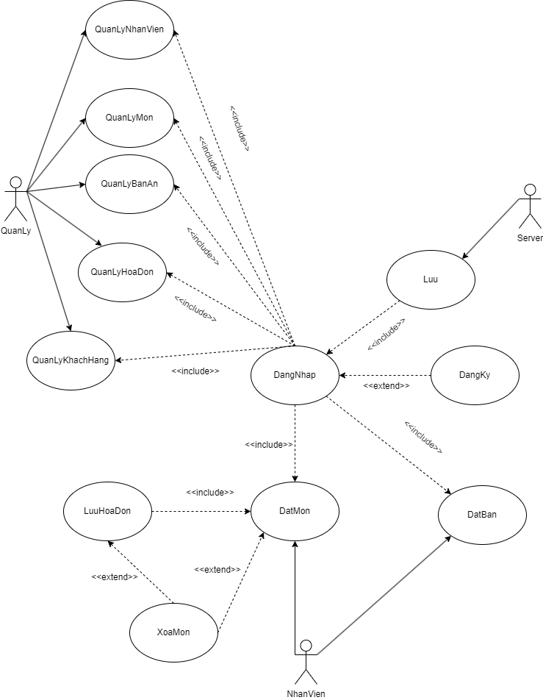

1. **Đặc tả use – case**
2. **Use – case Đăng nhập**

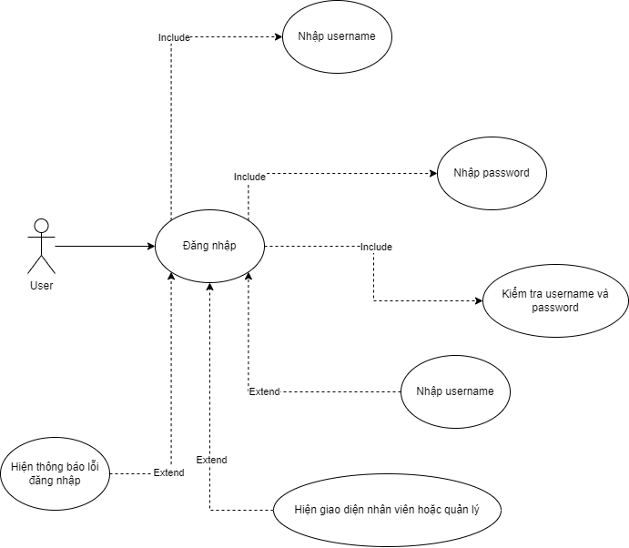

|  |  |
| --- | --- |
| Use – case | Nội dung |
| Tên use – case | Đăng nhập |
| Mô tả | Cho phép người dùng đăng nhập vào cơ sở dữ liệu |
| Actor | Người dùng (Quản lý và Nhân viên) |
| Điều kiện kích hoạt | Khi người dùng nhấn nút Đăng nhập trên giao diện |
| Tiền điều kiện | * Người dùng phải có tài khoản trước đó. * Người dùng phải nhập đúng định dạng các thông tin cá nhân. |
| Hậu điều kiện | Người dùng đăng nhập thành công |
| Sự kiện chính | * Use - case này bắt đầu khi người dùng muốn đăng nhập vào ứng dụng. * Hệ thống yêu cầu người dùng nhập username và password đã được cấp trước đó. * Người dùng nhập username, password. * Hệ thống kiểm tra thông tin và cho người dùng đăng nhập vào hệ thống. |
| Sự kiện phụ | Nếu trong sự kiện chính người dùng nhập sai username hoặc password thì hệ thống sẽ báo lỗi. Sau đó, người dùng quay về đầu dòng sự kiện hoặc không thực hiện đăng nhập. |
| Yêu cầu đặc biệt | Không có |

1. **Use – case Đăng ký**

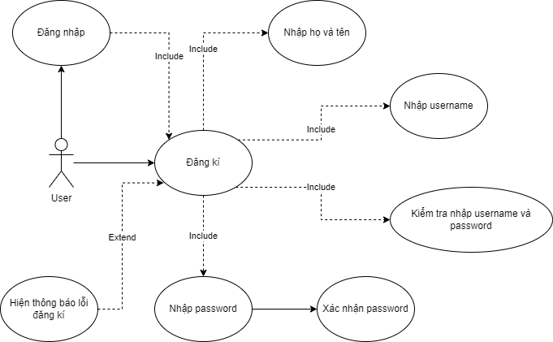

|  |  |
| --- | --- |
| Use – case | Nội dung |
| Tên use – case | Đăng ký |
| Mô tả | Cho phép người dùng tạo một tài khoản mới |
| Actor | Nhân viên |
| Điều kiện kích hoạt | Khi người dùng nhấn nút Đăng ký trên giao diện |
| Tiền điều kiện | * Tài khoản mà người dùng muốn tạo chưa tồn tại trong cơ sở dữ liệu. * Người dùng phải nhập đúng định dạng các thông tin cá nhân. |
| Hậu điều kiện | Người dùng đăng ký thành công |
| Sự kiện chính | * Use - case này bắt đầu khi người dùng muốn tạo một tài khoản mới. * Hệ thống yêu cầu người dùng nhập họ tên, username và password. * Người dùng phải nhập lại password để xác nhận. * Trong quá trình nhập password, người dùng có thể chọn hiển thị mật khẩu để tránh các sai sót. |
| Sự kiện phụ | Nếu trong sự kiện chính người dùng nhập sai định dạng các thông tin cá nhân hoặc tài khoản vừa khởi tạo đã tồn tại trong cơ sở dữ liệu thì hệ thống sẽ báo lỗi. Sau đó, người dùng quay về đầu dòng sự kiện hoặc không thực hiện đăng ký. |
| Yêu cầu đặc biệt | Không có |

1. **Use – case Quản lý khách hàng**

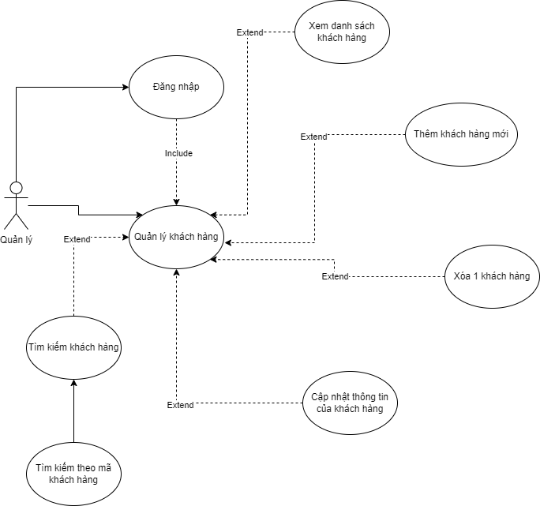

|  |  |
| --- | --- |
| Use – case | Nội dung |
| Tên use – case | Quản lý khách hàng |
| Mô tả | Cho phép Quản lý xem, thêm, xóa, sửa hoặc tìm kiếm hóa đơn theo mã hóa đơn. |
| Actor | Quản lý |
| Điều kiện kích hoạt | Khi Quản lý chọn nút “Xem”, “Thêm”, “Xóa”, “Sửa” hoặc “Tìm” trên giao diện. |
| Tiền điều kiện | Quản lý phải đăng nhập vào cơ sở dữ liệu. |
| Hậu điều kiện | Hiện kết quả xem, thêm, xóa, sửa hoặc tìm kiếm khách hàng thành công |
| Sự kiện chính | * Xem danh sách khách hàng: Quản lý chọn nút “Xem”, sau đó thông tin của toàn bộ khách hàng đã lưu trong cơ sở dữ liệu sẽ được hiện lên trên giao diện. * Thêm khách hàng: Quản lý nhập thông tin của khách hàng và chọn nút Thêm, sau đó thông tin của khách hàng được thêm vào bảng KhachHang, và danh sách khách hàng sẽ được cập nhật ngay trên giao diện. * Xóa khách hàng: Quản lý nhập mã khách hàng cần xóa và chọn nút Xóa, sau đó hệ thống sẽ xóa thông tin của khách hàng, và danh sách khách hàng sẽ được cập nhật ngay trên giao diện. * Sửa khách hàng: Quản lý chọn thông tin khách hàng cần sửa, nhập thông tin mới cho khách hàng đó, sau đó chọn nút Sửa, và danh sách khách hàng sẽ được cập nhật ngay trên giao diện. * Tìm khách hàng: Quản lý nhập mã khách hàng của khách hàng cần tìm và chọn nút tìm. Sau đó thông tin của khách hàng đó sẽ được hiển thị ngay trên giao diện. |
| Sự kiện phụ | * Thêm khách hàng: Quản lý phải nhập đúng định dạng của thông tin khách hàng, nếu sai phải bắt đầu lại sự kiện. * Xóa khách hàng: mã khách hàng phải tồn tại trong cơ sở dữ liệu, nếu không thì màn hình hiện thông báo lỗi và bắt đầu lại sự kiện. * Sửa khách hàng: Quản lý sửa đúng định dạng thông tin của khách hàng và đồng thời thông tin khách hàng đó tồn tại trong cơ sở dữ liệu, nếu không phải bắt đầu lại sự kiện. * Tìm khách hàng: Quản lý nhập đúng mã khách hàng mà tồn tại trong cơ sở dữ liệu, nếu sai thì hệ thống sẽ thông báo không tìm thấy. * Tại bất kỳ thời điểm nào trong quá trình thực hiện use - case nếu không kết nối được tới cơ sở dữ liệu thì hệ thống sẽ hiển thị thông báo mất kết nối và use - case kết thúc. |
| Yêu cầu đặc biệt | Không có |

1. **Use – case Quản lý nhân viên**

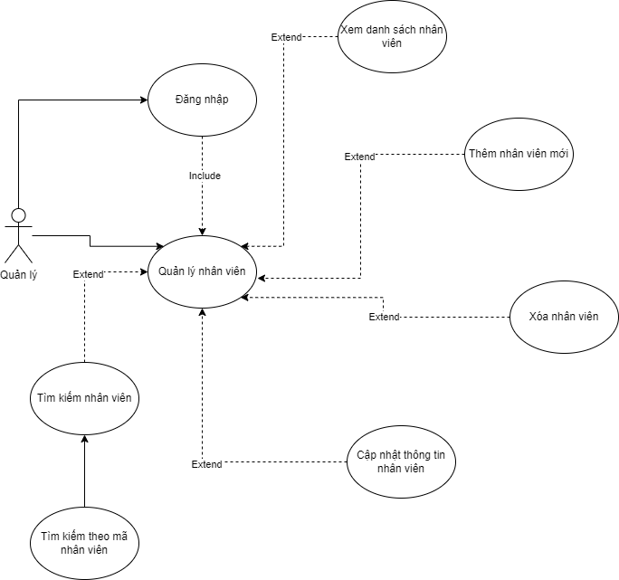

|  |  |
| --- | --- |
| Use – case | Nội dung |
| Tên use – case | Quản lý nhân viên |
| Mô tả | Cho phép Quản lý xem, thêm, xóa, sửa hoặc tìm kiếm nhân viên theo mã nhân viên. |
| Actor | Quản lý |
| Điều kiện kích hoạt | Khi Quản lý chọn nút “Xem”, “Thêm”, “Xóa”, “Sửa” hoặc “Tìm” trên giao diện. |
| Tiền điều kiện | Quản lý phải đăng nhập vào cơ sở dữ liệu. |
| Hậu điều kiện | Hiện kết quả xem, thêm, xóa, sửa hoặc tìm kiếm nhân viên thành công |
| Sự kiện chính | * Xem danh sách nhân viên: Quản lý chọn nút “Xem”, sau đó thông tin của toàn bộ nhân viên đã lưu trong cơ sở dữ liệu sẽ được hiện lên trên giao diện. * Thêm nhân viên: Quản lý nhập thông tin của nhân viên và chọn nút Thêm, sau đó thông tin của nhân viên được thêm vào bảng NhanVien, và danh sách nhân viên sẽ được cập nhật ngay trên giao diện. * Xóa nhân viên: Quản lý nhập mã nhân viên cần xóa và chọn nút Xóa, sau đó hệ thống sẽ xóa thông tin của nhân viên, và danh sách nhân viên sẽ được cập nhật ngay trên giao diện. * Sửa nhân viên: Quản lý chọn thông tin nhân viên cần sửa, nhập thông tin mới cho nhân viên đó, sau đó chọn nút Sửa, và danh sách nhân viên sẽ được cập nhật ngay trên giao diện. * Tìm nhân viên: Quản lý nhập mã nhân viên của nhân viên cần tìm và chọn nút tìm. Sau đó thông tin của nhân viên đó sẽ được hiển thị ngay trên giao diện. |
| Sự kiện phụ | * Thêm nhân viên: Quản lý phải nhập đúng định dạng của thông tin nhân viên, nếu sai phải bắt đầu lại sự kiện. * Xóa nhân viên: mã nhân viên phải tồn tại trong cơ sở dữ liệu, nếu không thì màn hình hiện thông báo lỗi và bắt đầu lại sự kiện. * Sửa nhân viên: Quản lý sửa đúng định dạng thông tin của nhân viên và đồng thời thông tin nhân viên đó tồn tại trong cơ sở dữ liệu, nếu không phải bắt đầu lại sự kiện. * Tìm nhân viên: Quản lý nhập đúng mã nhân viên mà tồn tại trong cơ sở dữ liệu, nếu sai thì hệ thống sẽ thông báo không tìm thấy. * Tại bất kỳ thời điểm nào trong quá trình thực hiện use - case nếu không kết nối được tới cơ sở dữ liệu thì hệ thống sẽ hiển thị thông báo mất kết nối và use - case kết thúc. |
| Yêu cầu đặc biệt | Không có |

1. **Use – case Quản lý thực đơn**

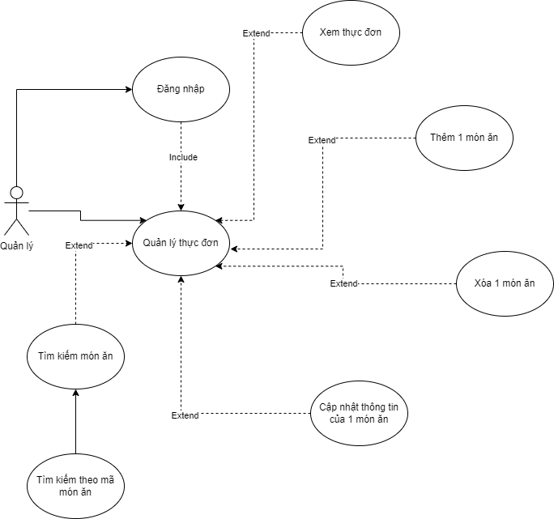

|  |  |
| --- | --- |
| Use – case | Nội dung |
| Tên use – case | Quản lý thực đơn |
| Mô tả | Cho phép Quản lý xem, thêm, xóa, sửa hoặc tìm kiếm món ăn theo mã món |
| Actor | Quản lý |
| Điều kiện kích hoạt | Khi Quản lý chọn nút “Xem”, “Thêm”, “Xóa”, “Sửa” hoặc “Tìm” trên giao diện. |
| Tiền điều kiện | Quản lý phải đăng nhập vào cơ sở dữ liệu. |
| Hậu điều kiện | Hiện kết quả xem, thêm, xóa, sửa hoặc tìm kiếm món ăn thành công. |
| Sự kiện chính | * Xem danh sách món ăn: Quản lý chọn nút “Xem”, sau đó thông tin của toàn bộ món ăn đã lưu trong cơ sở dữ liệu sẽ được hiện lên trên giao diện. * Thêm món: Quản lý nhập thông tin của món và chọn nút Thêm, sau đó thông tin của món được thêm vào bảng Mon, và danh sách món ăn sẽ được cập nhật ngay trên giao diện. * Xóa món: Quản lý nhập mã món cần xóa và chọn nút Xóa, sau đó hệ thống sẽ xóa thông tin của món, và danh sách nhân viên sẽ được cập nhật ngay trên giao diện. * Sửa món: Quản lý chọn thông tin món cần sửa, nhập thông tin mới cho món đó, sau đó chọn nút Sửa, và danh sách món sẽ được cập nhật ngay trên giao diện. * Tìm món: Quản lý nhập mã món của món ăn cần tìm và chọn nút tìm. Sau đó thông tin của món ăn đó sẽ được hiển thị ngay trên giao diện. |
| Sự kiện phụ | * Thêm món: Quản lý phải nhập đúng định dạng của thông tin món, nếu sai phải bắt đầu lại sự kiện. * Xóa món: mã món phải tồn tại trong cơ sở dữ liệu, nếu không thì màn hình hiện thông báo lỗi và bắt đầu lại sự kiện. * Sửa món: Quản lý phải sửa đúng định dạng thông tin của món và đồng thời thông tin món đó phải tồn tại trong cơ sở dữ liệu, nếu không phải bắt đầu lại sự kiện. * Tìm món ăn: Quản lý nhập đúng mã món mà tồn tại trong cơ sở dữ liệu, nếu sai thì hệ thống sẽ thông báo không tìm thấy. * Tại bất kỳ thời điểm nào trong quá trình thực hiện use - case nếu không kết nối tới được cơ sở dữ liệu thì hệ thống sẽ hiển thị thông báo lỗi và use - case kết thúc. |
| Yêu cầu đặc biệt | Không có |

1. **Use - case Quản lý bàn ăn**

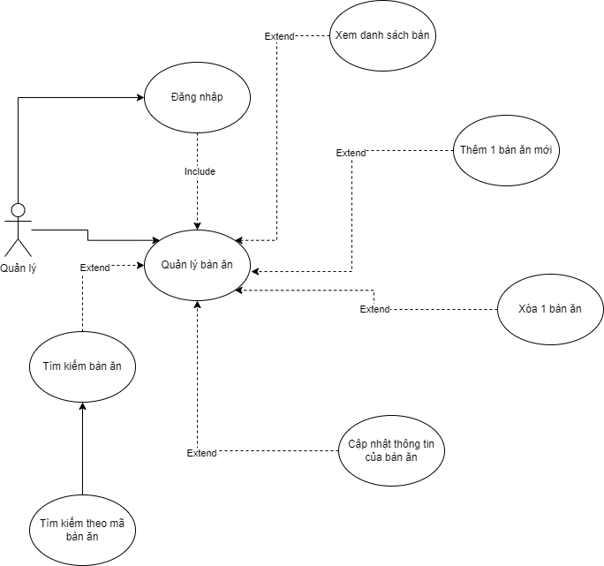

|  |  |
| --- | --- |
| Use – case | Nội dung |
| Tên use – case | Quản lý bàn ăn |
| Mô tả | Cho phép Quản lý tìm hoặc xem thông tin bàn ăn |
| Actor | Quản lý |
| Điều kiện kích hoạt | Khi Quản lý chọn nút Tìm bàn hoặc Xem bàn trên giao diện |
| Tiền điều kiện | * Quản lý phải đăng nhập vào cơ sở dữ liệu. * Thông tin bàn ăn phải được lưu trong cơ sở dữ liệu. |
| Hậu điều kiện | Hiện thông báo tìm bàn ăn thành công hoặc hiển thị ra màn hình danh sách bàn ăn đã lưu |
| Sự kiện chính | * Tìm bàn ăn: Quản lý nhập mã bàn ăn cần tìm, giao diện sau đó trả về thông tin của bàn đó. * Xem bàn: Quản lý chọn nút Xem bàn để xem toàn bộ thông tin bàn ăn đã lưu. |
| Sự kiện phụ | * Tìm bàn ăn: phải nhập đúng định dạng mã bàn ăn và bàn ăn đó phải tồn tại trong cơ sở dữ liệu, nếu không phải bắt đầu lại sự kiện. * Xem bàn ăn: không có. * Tại bất kỳ thời điểm nào trong quá trình thực hiện use case nếu không kết nối được với cơ sở dữ liệu thì hệ thống sẽ hiển thị một thông báo lỗi và use case kết thúc |
| Yêu cầu đặc biệt | Không có |

1. **Use – case Quản lý hóa đơn**

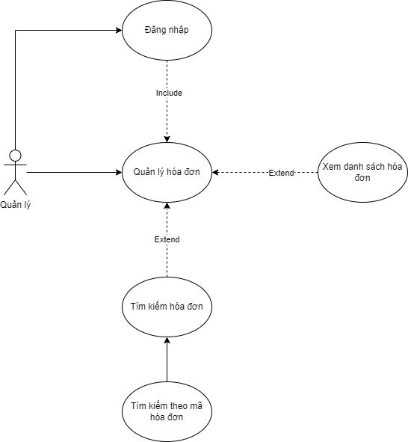

|  |  |
| --- | --- |
| Use – case | Nội dung |
| Tên use – case | Quản lý hóa đơn |
| Mô tả | Cho phép Quản lý tìm hoặc xem thông tin hóa đơn |
| Actor | Quản lý |
| Điều kiện kích hoạt | Khi Quản lý muốn tìm kiếm thông tin hóa đơn sẽ chọn nút Tìm hóa đơn, còn nếu muốn xem toàn bộ các hóa đơn đã được tạo thì chọn nút Xem hóa đơn trên giao diện |
| Tiền điều kiện | * Quản lý phải đăng nhập vào cơ sở dữ liệu. * Thông tin hóa đơn phải được lưu trong cơ sở dữ liệu. |
| Hậu điều kiện | Hiện thông báo tìm hóa đơn thành công hoặc hiển thị ra màn hình danh sách hóa đơn đã lưu |
| Sự kiện chính | * Tìm hóa đơn: Quản lý nhập mã hóa đơn cần tìm, giao diện sau đó trả về thông tin của hóa đơn đó. * Xem hóa đơn: Quản lý chọn nút Xem hóa đơn để xem toàn bộ thông tin hóa đơn đã lưu. |
| Sự kiện phụ | * Tìm hóa đơn: phải nhập đúng định dạng mã hóa đơn và hóa đơn đó phải tồn tại trong cơ sở dữ liệu, nếu không phải bắt đầu lại sự kiện. * Xem hóa đơn: không có. * Tại bất kỳ thời điểm nào trong quá trình thực hiện use case nếu không kết nối được với cơ sở dữ liệu thì hệ thống sẽ hiển thị một thông báo lỗi và use case kết thúc |
| Yêu cầu đặc biệt | Không có |

1. **Use – case Lưu hóa đơn**

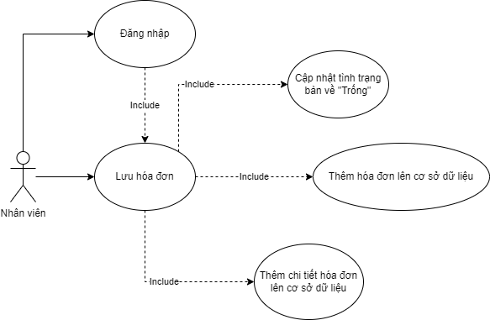

|  |  |
| --- | --- |
| Use – case | Nội dung |
| Tên use – case | Lưu hóa đơn |
| Mô tả | Cho phép Nhân viên thanh toán hóa đơn và chi tiết hóa đơn. |
| Actor | Nhân viên |
| Điều kiện kích hoạt | Khi Nhân viên chọn nút Thanh toán trên giao diện. |
| Tiền điều kiện | Khi Nhân viên đã nhập mã nhân viên, mã khách hàng với món ăn và số lượng món đã được thêm trước đó (mã hóa đơn và mã bàn ăn được tự động điền). |
| Hậu điều kiện | Thanh toán hóa đơn thành công. |
| Sự kiện chính | Nhân viên nhập mã nhân viên, mã khách hàng và bấm nút thanh toán để lưu hóa đơn và chi tiết hóa đơn lên cơ sở dữ liệu. Đồng thời tình trạng của bàn ăn đang chọn để thanh toán sẽ chỉnh về “Trống”. |
| Sự kiện phụ | * Nếu các thông tin sai định dạng phải nhập lại từ đầu. * Mã nhân viên và mã mã khách hàng phải tồn tại trong cơ sở dữ liệu, nếu không màn hình thông báo lỗi và bắt đầu lại sự kiện. * Tại bất kỳ thời điểm nào trong quá trình thực hiện use - case nếu không kết nối tới được cơ sở dữ liệu thì hệ thống sẽ hiển thị thông báo lỗi và use - case kết thúc. |
| Yêu cầu đặc biệt | Không có |

1. **Use – case Đặt món**

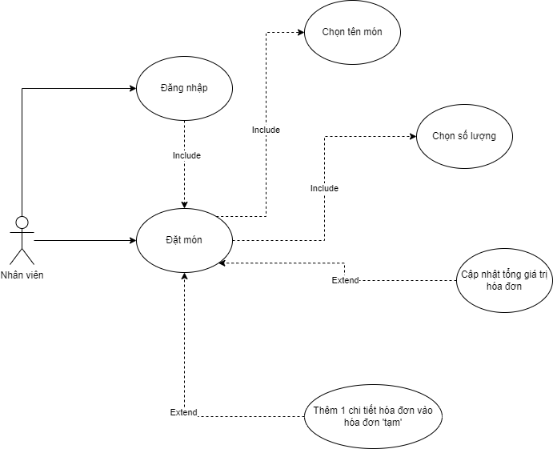

|  |  |
| --- | --- |
| Use – case | Nội dung |
| Tên use – case | Đặt món |
| Mô tả | Cho phép Nhân viên đặt món cho khách |
| Actor | Nhân viên |
| Điều kiện kích hoạt | Khi Nhân viên chọn nút Thêm món |
| Tiền điều kiện | Nhân viên phải đăng nhập vào cơ sở dữ liệu |
| Hậu điều kiện | Nhân viên thêm món thành công |
| Sự kiện chính | * Nhân viên chọn món cần thêm. * Sau khi nhấn nút Thêm món, màn hình hiển thị danh sách các món được thêm vào và thành tiền của hóa đơn sẽ tăng. |
| Sự kiện phụ | * Nếu món đó không tồn tại thì hiển thị lỗi và bắt đầu lại sự kiện. * Nếu chọn nút Thanh toán thì danh sách món được chọn sẽ được reset, nếu không use – case kết thúc. * Tại bất kỳ thời điểm nào trong quá trình thực hiện use - case nếu không kết nối tới được cơ sở dữ liệu thì hệ thống hiển thị lỗi và use - case kết thúc. |
| Yêu cầu đặc biệt | Không có |

1. **Use – case Xóa món**

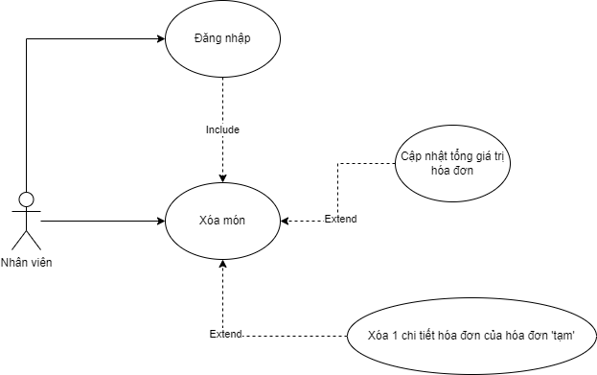

|  |  |
| --- | --- |
| Use – case | Nội dung |
| Tên use – case | Xóa món |
| Mô tả | Cho phép Nhân viên xóa món cho khách |
| Actor | Nhân viên |
| Điều kiện kích hoạt | Khi Nhân viên chọn nút Xóa món |
| Tiền điều kiện | * Nhân viên phải đăng nhập vào cơ sở dữ liệu. * Trong danh sách các món ăn trên giao diện, có ít nhất một món ăn đã được thêm. * Nhân viên phải chọn vào tên món ăn trong danh sách rồi mới nhấn chọn Xóa món. |
| Hậu điều kiện | Nhân viên xóa món thành công |
| Sự kiện chính | * Nhân viên xóa món theo yêu cầu. * Sau khi nhấn nút Xóa món, món đó sẽ bị xóa khỏi danh sách trên giao diện và thành tiền hóa đơn sẽ giảm. |
| Sự kiện phụ | Tại bất kỳ thời điểm nào trong quá trình thực hiện use – case nếu không kết nối tới được cơ sở dữ liệu thì hệ thống hiển thị lỗi và use - case kết thúc |
| Yêu cầu đặc biệt | Không có |

1. **Use – case Đặt bàn**

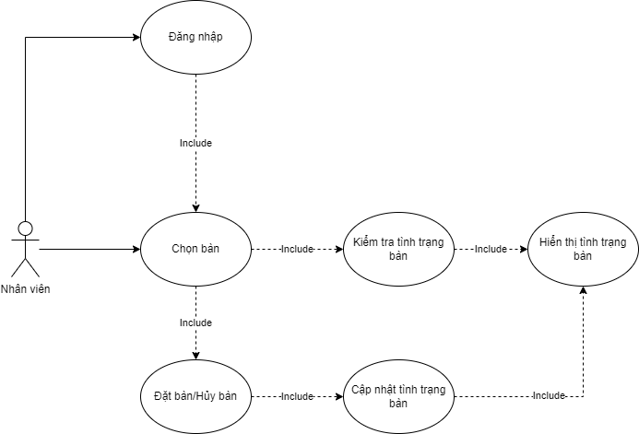

|  |  |
| --- | --- |
| Use – case | Nội dung |
| Tên use – case | Đặt bàn |
| Mô tả | Cho phép Nhân viên đặt bàn cho khách |
| Actor | Nhân viên |
| Điều kiện kích hoạt | Khi Nhân viên chọn các nút mà mỗi nút là một bàn |
| Tiền điều kiện | Nhân viên phải đăng nhập vào cơ sở dữ liệu |
| Hậu điều kiện | Nhân viên đặt bàn thành công |
| Sự kiện chính | Khi Nhân viên chọn nút hiển thị tên bàn tương ứng, màn hình hiển thị thông tin bàn đó |
| Sự kiện phụ | * Khi Nhân viên chọn nút Thanh toán thì tình trạng bàn ở trạng thái đã đặt, ngược lại vẫn ở trạng thái trống và kết thúc. * Tại bất kỳ thời điểm nào trong quá trình thực hiện use - case nếu không kết nối tới được cơ sở dữ liệu thì hệ thống hiển thị lỗi và use - case kết thúc. |
| Yêu cầu đặc biệt | Không có |

1. **Use – case Lưu**

|  |  |
| --- | --- |
| Use – case | Nội dung |
| Tên use – case | Lưu |
| Mô tả | Hệ thống lưu và cập nhật dữ liệu gửi từ người dùng (Quản lý và Nhân viên) |
| Actor | Hệ thống |
| Điều kiện kích hoạt | Không có |
| Tiền điều kiện | Kết nối tới SQL Server được mở |
| Hậu điều kiện | Lưu vào cơ sở dữ liệu thành công |
| Sự kiện chính | Hệ thống nhận thông tin gửi về từ người dùng, phân tích nội dung gói tin và gửi trả lại thông tin mà người dùng yêu cầu |
| Sự kiện phụ | Tại bất kỳ thời điểm nào trong quá trình chạy hệ thống mà xảy ra sự cố thì use - case kết thúc |
| Yêu cầu đặc biệt | Không có |

1. **Thiết kế cơ sở dữ liệu**
   1. **Bảng KhachHang**

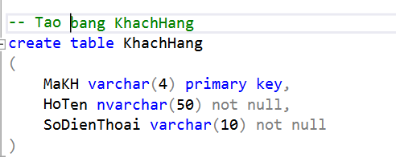

* Quan hệ : KHACHHANG (MAKH, HOTEN, SODT)
* Tân từ: Quan hệ KHACHHANG lưu trữ thông tin của một khách hàng, bao gồm: họ tên (HOTEN), số điện thoại (SODT). Mỗi khách hàng được cấp một mã khách hàng (MAKH).
  1. **Bảng NhanVien**

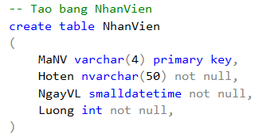

* Quan hệ: NHANVIEN (MANV, HOTEN, NGAYVL, LUONG).
* Tân từ: Quan hệ NHANVIEN lưu trữ thông tin của một nhân viên, bao gồm: mã nhân viên (MANV), họ tên nhân viên (HOTEN), ngày vào làm (NGAYVL) và tiền lương của nhân viên đó (LUONG).
  1. **Bảng TaiKhoan**

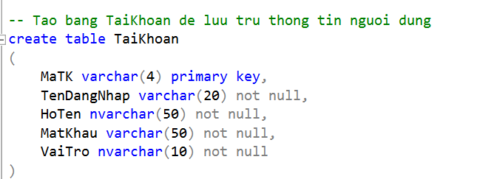

* Quan hệ: TAIKHOAN (MATK, TENDANGNHAP, HOTEN, MATKHAU, VAITRO)
* Tân từ: Quan hệ TAIKHOAN lưu trữ thông tin của một hóa đơn, bao gồm: mã tài khoản (MATK), tên đăng nhập (TENDANGNHAP), họ tên (HOTEN), mật khẩu (MATKHAU), vai trò (VAITRO).
  1. **Bảng Ban**

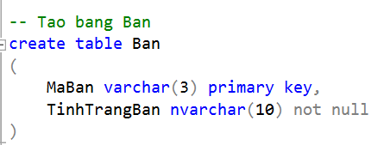

* Quan hệ: BAN (MABAN, TINHTRANGBAN)
* Tân từ: Quan hệ BAN lưu trữ thông tin của một bàn, bao gồm: mã bàn (MABAN), tình trạng bàn (TINHTRANGBAN).
  1. **Bảng ThucDon**

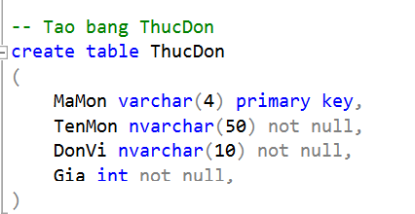

* Quan hệ: THUCDON (MAMON, TENMON, DONVI, GIA)
* Tân từ: Quan hệ THUCDON lưu trữ thông tin của một thực đơn, bao gồm: mã món (MAMON), tên món (TENMON), đơn vị (DONVI), giá (GIA).
  1. **Bảng HoaDon**

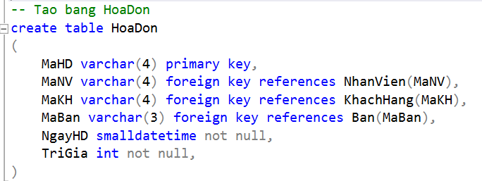

* Quan hệ: HOADON (MAHD, MANV, MAKH, MABAN, NGAYHD, TRIGIA)
* Tân từ: Quan hệ HOADON lưu trữ thông tin của một hóa đơn, bao gồm: mã hóa đơn (MAHD), mã nhân viên (MANV), mã khách hàng (MAKH), mã bàn (MABAN), ngày tạo hóa đơn (NGAYHD), trị giá (TRIGIA).
  1. **Bảng ChiTietHoaDon**

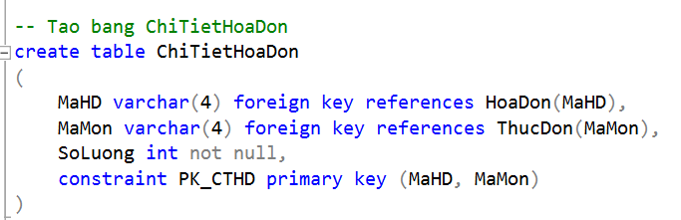

* Quan hệ: CHITIETHOADON (MAHD, MAMON, SOLUONG)
* Tân từ: Quan hệ CHITIETHOADON lưu trữ thông tin của một chi tiết hóa đơn, bao gồm: mã hóa đơn (MAHD), mã món (MAMON), số lượng (SOLUONG).

# CHƯƠNG 3: XÂY DỰNG HỆ THỐNG

1. **Tổng quan**

* Cấu trúc của Solution gồm ba project Client, Server và PacketStructure.

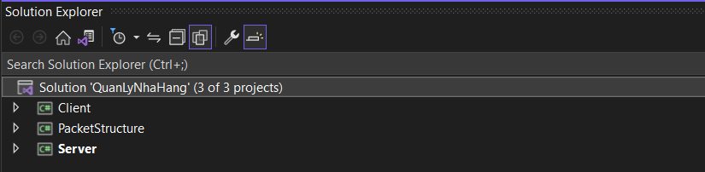

*Hình 3.1: Cấu trúc của Solution*

1. **Project Windows Forms App (.NET Framework) Client**

* Chứa các form giao diện người dùng bao gồm: form Đăng nhập, form Đăng ký, form Quản lý và form Nhân viên.

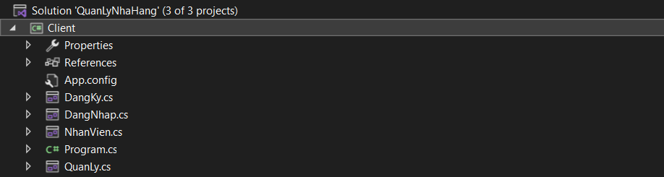

*Hình 3.2: Cấu trúc của Project Windows Forms App (.NET Framework) Client*

1. **Project Class Library PacketStructure**

* Chứa các lớp lưu trữ dữ liệu của các quan hệ trong SQL Server và lớp cấu trúc gói tin (Packet).

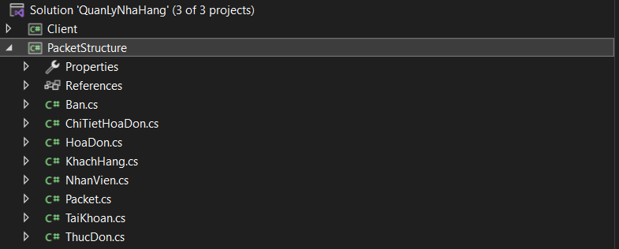

*Hình 3.3: Cấu trúc Project Class Library PacketStructure*

1. **Project Windows Forms App (.NET Framework) Server**

* Chứa form hiển thị địa chỉ IP của người dùng kết nối đến và hành động mà người dùng đó sử dụng, cũng như các phương thức truy xuất dữ liệu trong DatabaseAccess.

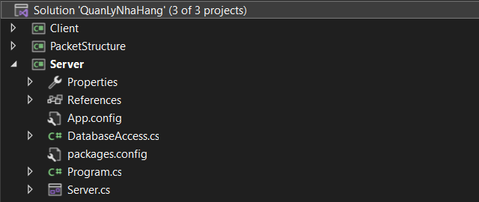

*Hình 3.4: Cấu trúc Project Windows Forms App (.NET Framework) Server*

1. **Các chức năng hỗ trợ**
2. **Chức năng Đăng nhập**
3. **Mã hóa mật khẩu**

* Mật khẩu của mỗi tài khoản được lưu trữ trong SQL Server dưới dạng mã hóa.
* Sử dụng thuật toán mã hóa TripleDes với key là một bảng kiểu byte băm từ chuỗi **GROUP_4**.
* Khi người dùng đăng nhập, mật khẩu của người dùng sẽ được mã hóa tại Server rồi so sánh với mật khẩu được lưu trong SQL Server, nếu trùng khớp thì người dùng đăng nhập thành công.

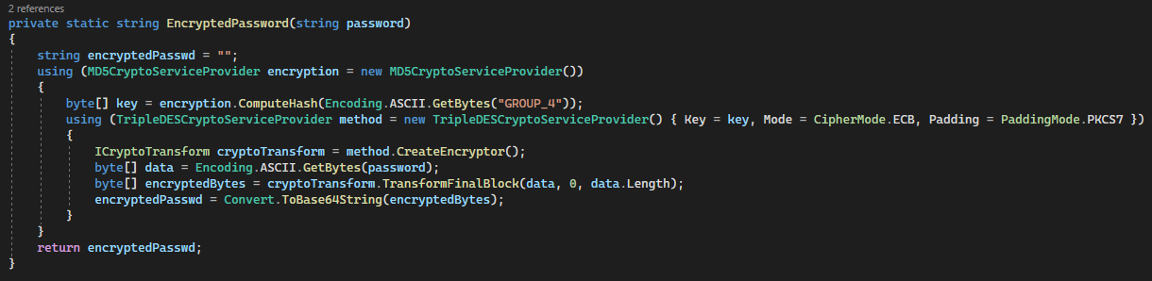

*Hình 3.5: Đoạn code mã hóa mật khẩu*

1. **Giao diện chính**

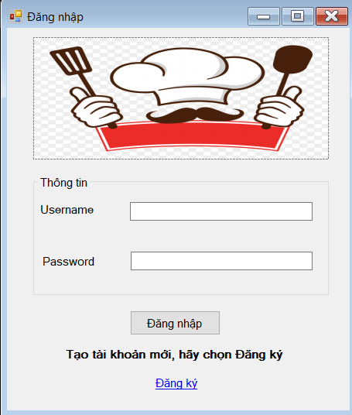

*Hình 3.6: Giao diện form Đăng nhập*

1. **Các sự kiện**

* Người dùng nhập tên đăng nhập và mật khẩu vào lần lượt các Textbox.
* Các trường hợp báo lỗi khi đăng nhập:
* Username hoặc Password rỗng.

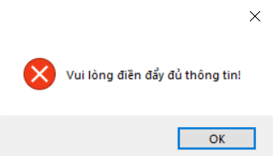

*Hình 3.7: Lỗi Username hoặc Password rỗng*

* Độ dài Username hoặc độ dài Password nhiều hơn 20 ký tự.

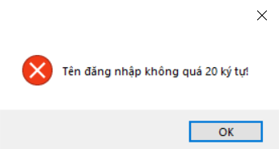

*Hình 3.8: Lỗi độ dài Username nhiều hơn 20 ký tự*

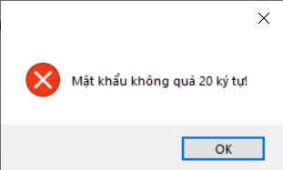

*Hình 3.9: Lỗi độ dài Password nhiều hơn 20 ký tự*

* Username hoặc Password có chứa các ký tự khoảng trắng.

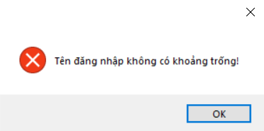

*Hình 3.10: Lỗi Username có chứa các ký tự khoảng trắng*

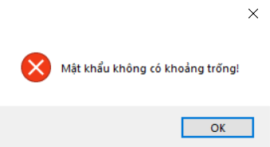

*Hình 3.11: Lỗi Password có chứa các ký tự khoảng trắng*

* Khi thông tin đăng nhập hợp lệ, hệ thống sẽ hiển thị thông báo đăng nhập thành công và tùy vào thông tin của người dùng mà hệ thống sẽ hiển thị giao diện của Quản lý hoặc của Nhân viên.

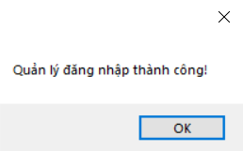

*Hình 3.12: Thông báo* ***Quản lý đăng nhập thành công!***

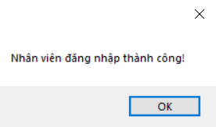

*Hình 3.13: Thông báo* ***Nhân viên đăng nhập thành công!***

1. **Chức năng Đăng ký**
2. **Mã hóa mật khẩu (giống với chức năng Đăng nhập)**

* Mật khẩu của mỗi tài khoản được lưu trữ trong SQL Server dưới dạng mã hóa.
* Sử dụng thuật toán mã hóa TripleDes với key là một bảng kiểu byte băm từ chuỗi **GROUP_4**.
* Khi người dùng đăng ký, mật khẩu của người dùng sẽ được mã hóa tại Server rồi được lưu vào cơ sở dữ liệu.

1. **Giao diện chính**

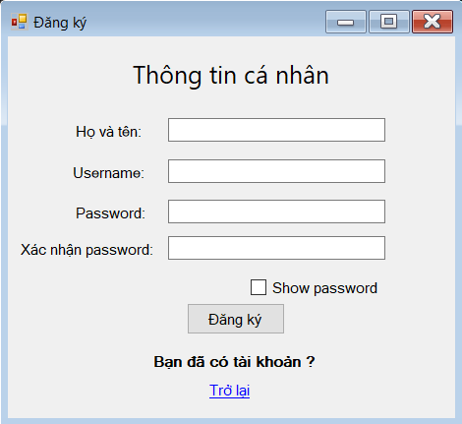

*Hình 3.14: Giao diện form Đăng ký*

1. **Các sự kiện**

* Nếu người dùng muốn tạo một tài khoản mới, có thể nhấp chuột vào LinkLable Đăng ký trong form Đăng nhập, khi đó form Đăng ký sẽ hiển thị lên màn hình.
* Chỉ những người dùng là Nhân viên mới có thể tạo tài khoản mới.
* Người dùng nhập họ tên, tên đăng nhập, mật khẩu vào lần lượt các Textbox và xác nhận lại mật khẩu.
* Các trường hợp báo lỗi:
* Một trong các Textbox rỗng.



*Hình 3.15: Lỗi một trong các Textbox rỗng*

* Độ dài Username hoặc độ dài Password nhiều hơn 20 ký tự.



*Hình 3.16: Lỗi độ dài Username nhiều hơn 20 ký tự*



*Hình 3.17: Lỗi độ dài Password nhiều hơn 20 ký tự*

* Username hoặc Password có chứa các ký tự khoảng trắng.



*Hình 3.18: Lỗi Username có chứa các ký tự khoảng trắng*



*Hình 3.19: Lỗi Password có chứa các ký tự khoảng trắng*

* Mật khẩu xác nhận bị nhập sai so với mật khẩu đã nhập.

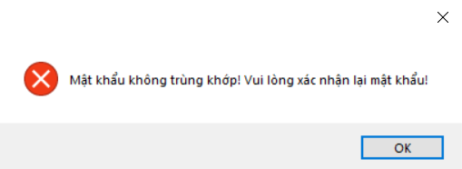

*Hình 3.20: Lỗi mật khẩu xác nhận sai*

* Mặc định mật khẩu sẽ bị ẩn khi nhập, nhưng người dùng có thể nhấp chuột vào CheckBox Show password để hiển thị mật khẩu.

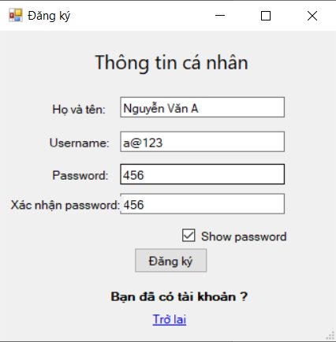

*Hình 3.21: Hiển thị mật khẩu*

* Khi thông tin đăng ký hợp lệ, hệ thống sẽ hiển thị thông báo đăng ký thành công.

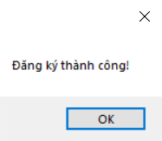

*Hình 3.22: Thông báo* ***Đăng ký thành công!***

* Khi người dùng muốn quay lại form Đăng nhập, nhấp chuột vào LinkLabel Trở lại.

1. **Giao diện form trong Server**

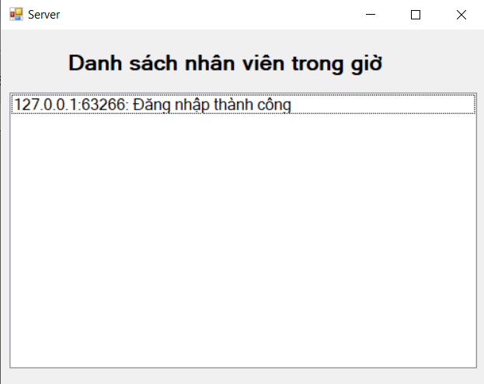

*Hình 3.23: Giao diện form trong Server*

* Khi người dùng kết nối tới Server, địa chỉ IP và số hiệu port mà người dùng đang sử dụng sẽ hiển thị lên Listbox. Ngoài ra, các thao tác của người dùng đối với dữ liệu cũng được ghi nhận lại trên Listbox.



*Hình 3.24: Địa chỉ IP, số hiệu port và thao tác của người dùng*

1. **Giao diện Quản lý**

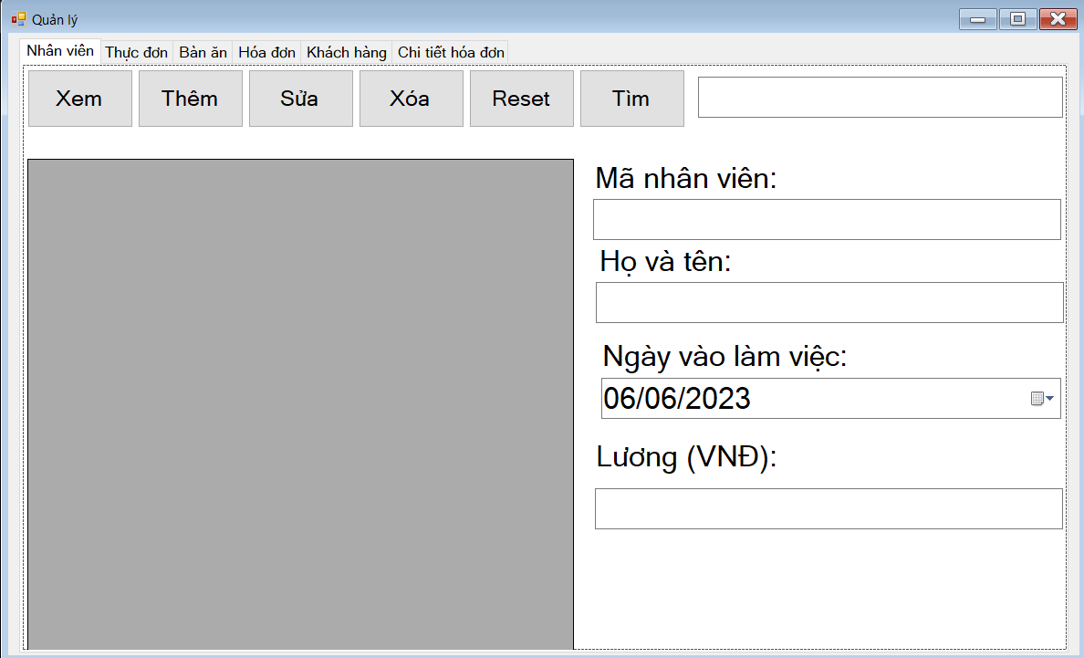

*Hình 3.25: Giao diện form Quản lý*

* Khi đăng nhập thành công, hệ thống sẽ hiển thị TabPage Nhân viên đầu tiên, ngoài ra còn có các TabPage khác bao gồm Thực đơn, Bàn ăn, Hóa đơn, Khách hàng, Chi tiết hóa đơn. Mỗi TabPage cho phép Quản lý thực hiện các thao tác phù hợp với dữ liệu đó.

1. **TabPage Nhân viên**

* Chức năng Xem
* Khi người dùng chọn nút Xem, dữ liệu về thông tin nhân viên sẽ được hiển thị lên Data Grid View.

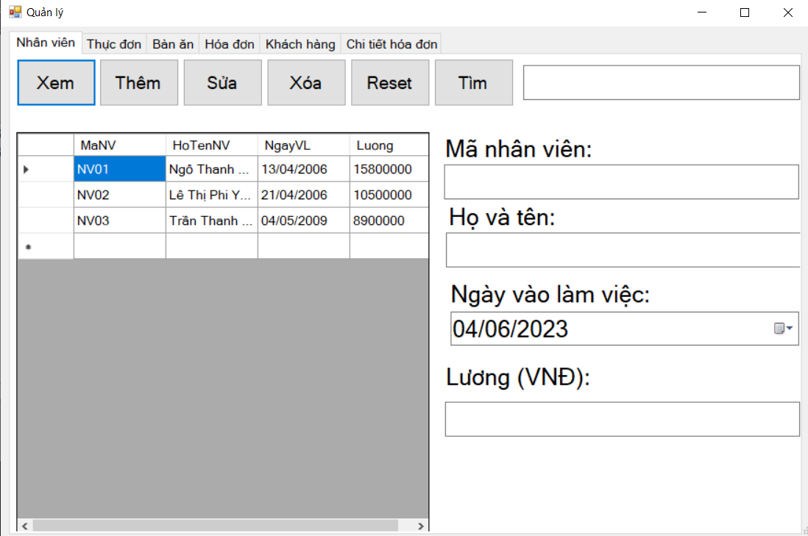

*Hình 3.26: Chức năng Xem*

* Chức năng Thêm
* Quản lý phải nhập đầy đủ thông tin của nhân viên được thêm, sau đó chọn nút Thêm để thêm dữ liệu vào trong quan hệ NhanVien trong SQL Server bên Server. Dữ liệu sẽ lập tức hiển thị lên Data Grid View.

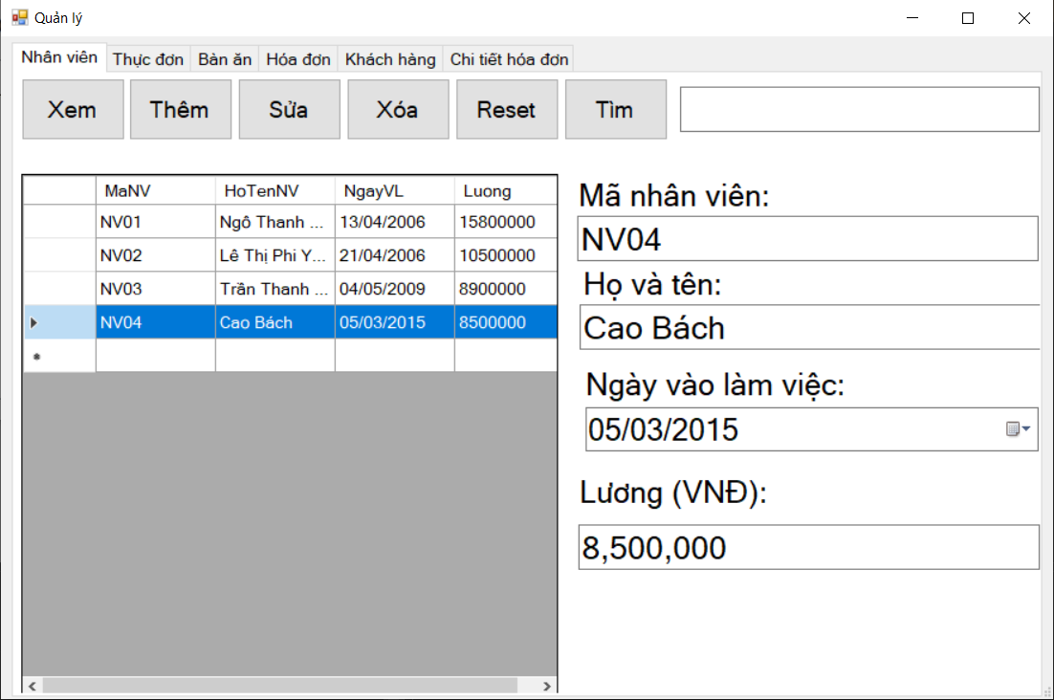

*Hình 3.27: Chức năng Thêm*

* Chức năng Sửa
* Quản lý phải nhập đầy đủ thông tin của nhân viên được cập nhật, sau đó chọn nút Sửa để cập nhật dữ liệu của nhân viên đó trong quan hệ NhanVien trong SQL Server bên Server. Dữ liệu sẽ lập tức hiển thị lên Data Grid View.

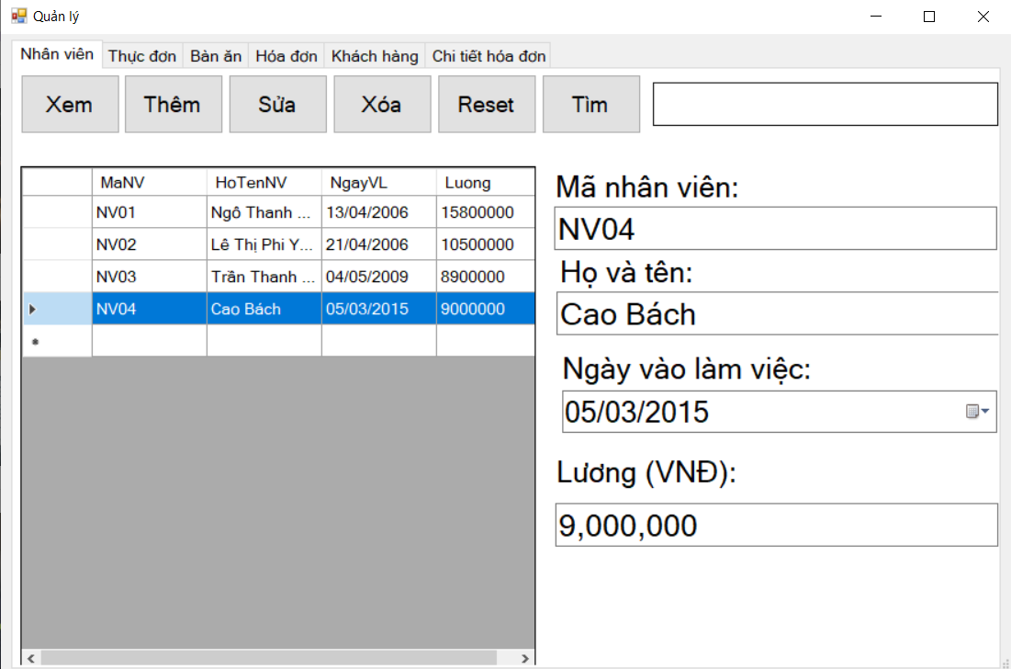

*Hình 3.28: Chức năng Sửa*

* Chức năng Xóa
* Quản lý chỉ cần nhập mã nhân viên cần xóa, sau đó nhấn chọn nút Xóa để SQL Server bên Server tự động xóa dữ liệu nhân viên đó khỏi quan hệ NhanVien. Dữ liệu sẽ lập tức hiển thị lên Data Grid View.

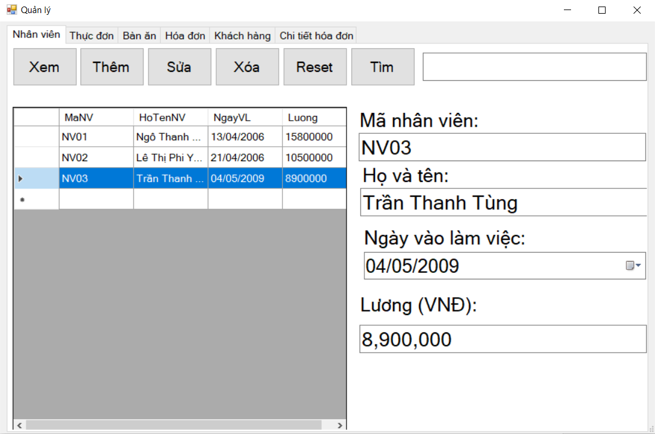

*Hình 3.29: Chức năng Xóa*

* Chức năng Reset
* Quản lý nhấn chọn nút Reset để xóa các dữ liệu đang hiển thị trên các Textbox.

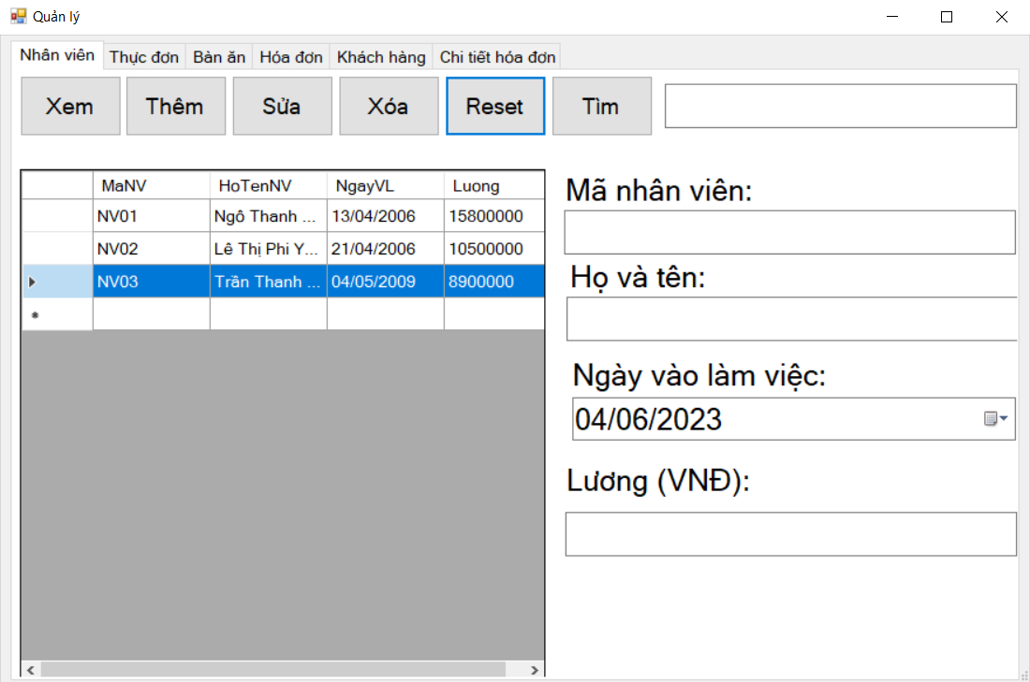

*Hình 3.30: Chức năng Reset*

* Chức năng Tìm
* Quản lý phải nhập mã nhân viên cần tìm thông tin vào Textbox ở góc trên bên phải giao diện, sau đó nhấn nút Tìm và dữ liệu của nhân viên này sẽ lập tức hiển thị lên Data Grid View.

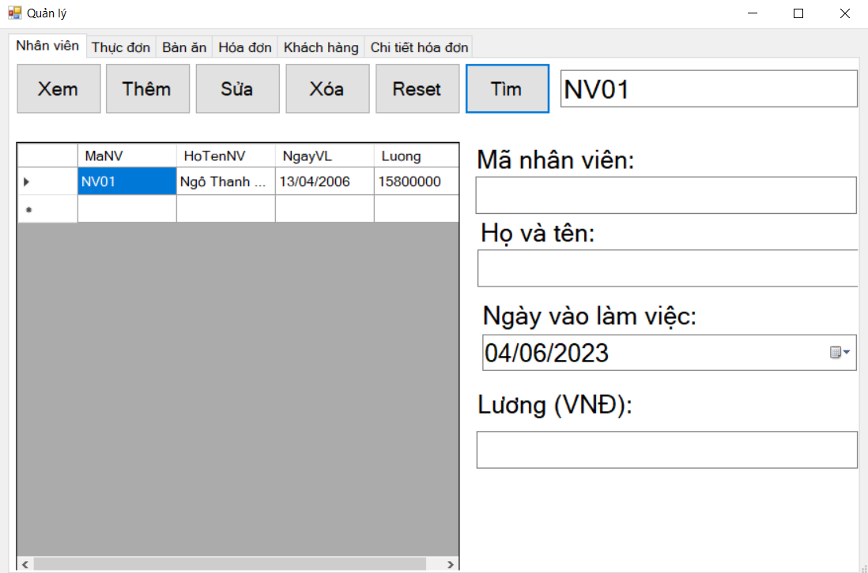

*Hình 3.31: Chức năng Tìm*

1. **TabPage Thực đơn**

* Chức năng Xem
* Quản lý nhấn chọn nút Xem, tất cả dữ liệu trong quan hệ ThucDon sẽ hiển thị lên Data Grid View.

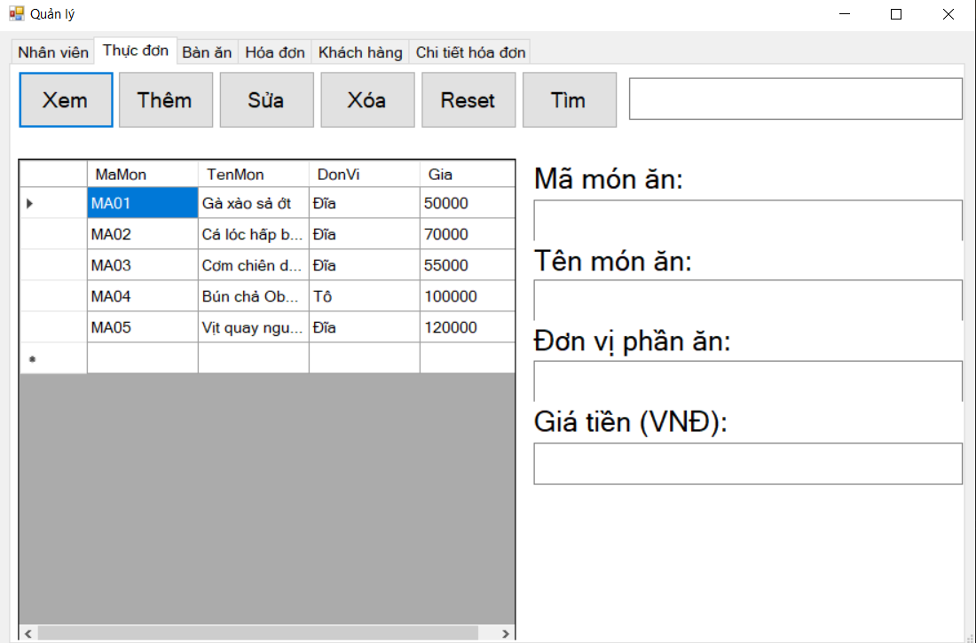

*Hình 3.32: Chức năng Xem*

* Chức năng Thêm
* Quản lý phải nhập đầy đủ thông tin món ăn được thêm, sau đó nhấn chọn nút Thêm để thêm thông tin món ăn này vào SQL Server bên Server. Dữ liệu sẽ lập tức hiển thị lên Data Grid View.

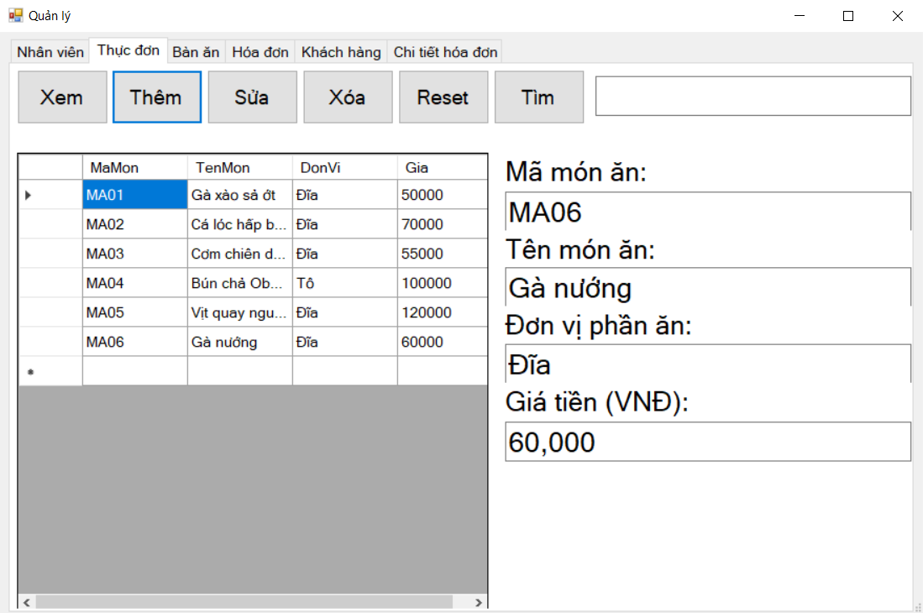

*Hình 3.33: Chức năng Thêm*

* Chức năng Sửa
* Quản lý phải nhập đầy đủ thông tin món ăn được cập nhật, sau đó nhấn chọn nút Sửa để cập nhật thông tin món ăn này trong SQL Server bên Server. Dữ liệu sẽ lập tức hiển thị lên Data Grid View.

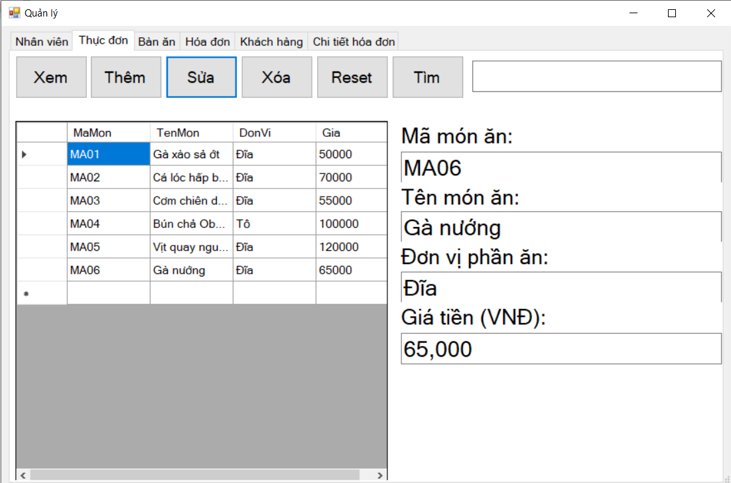

*Hình 3.34: Chức năng Sửa*

* Chức năng Xóa
* Quản lý chỉ cần nhập mã món ăn cần xóa, sau đó nhấn chọn nút Xóa để SQL Server bên Server tự động xóa dữ liệu món ăn đó khỏi quan hệ ThucDon. Dữ liệu sẽ lập tức hiển thị lên Data Grid View.

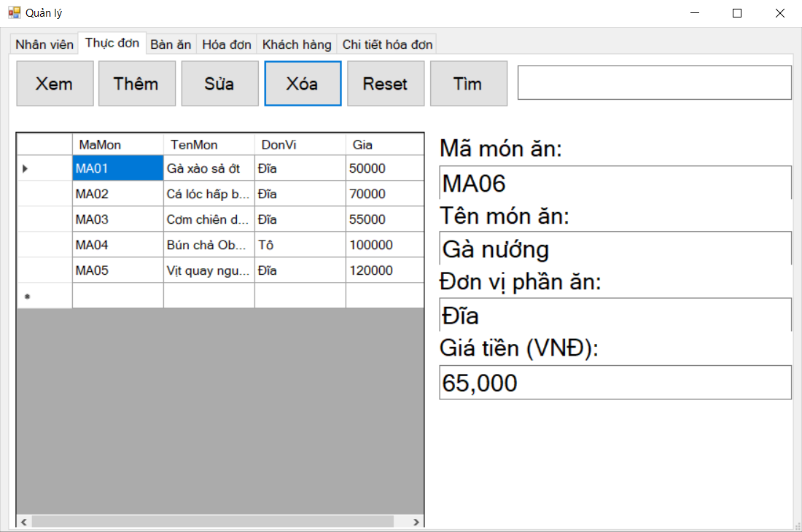

*Hình 3.35: Chức năng Xóa*

* Chức năng Reset
* Quản lý nhấn chọn nút Reset để xóa các dữ liệu đang hiển thị trên các Textbox.

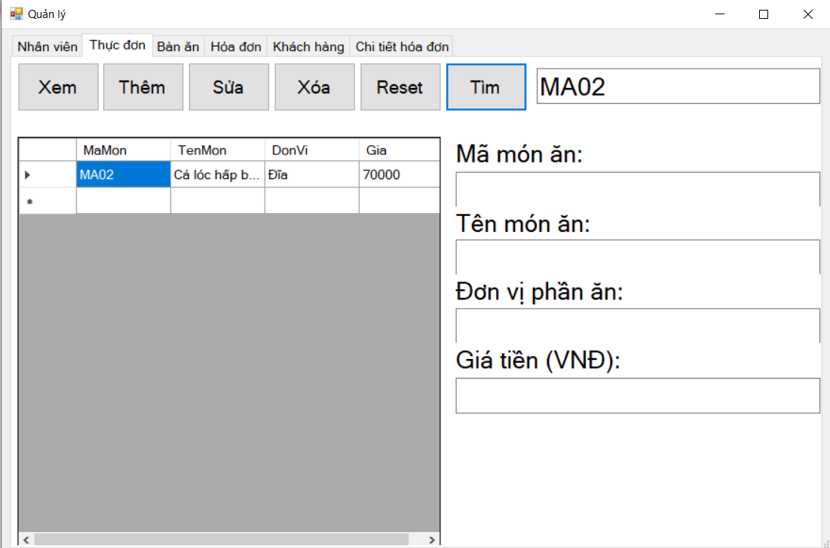*Hình 3.36: Chức năng Reset*

* Chức năng Tìm
* Quản lý phải nhập mã món ăn cần tìm thông tin vào Textbox ở góc trên bên phải giao diện, sau đó nhấn nút Tìm và dữ liệu của món ăn này sẽ lập tức hiển thị lên Data Grid View.



*Hình 3.37: Chức năng Tìm*

1. **TabPage Bàn ăn**

* Chức năng Xem
* Khi người dùng chọn nút Xem, dữ liệu về thông tin bàn ăn sẽ được hiển thị lên Data Grid View.

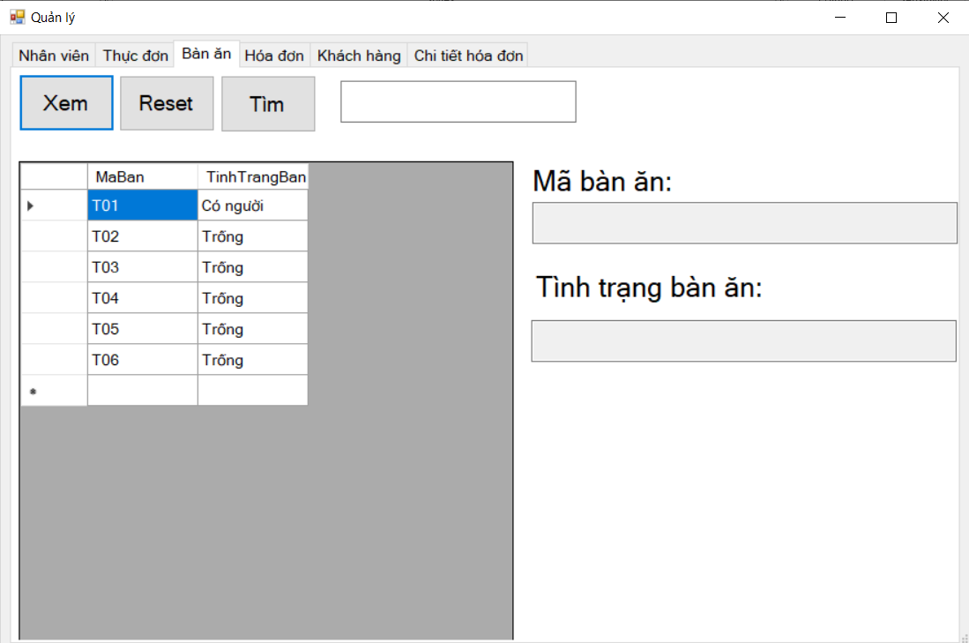

*Hình 3.38: Chức năng Xem*

* Chức năng Reset
* Quản lý nhấn chọn nút Reset để xóa các dữ liệu đang hiển thị trên các Textbox.

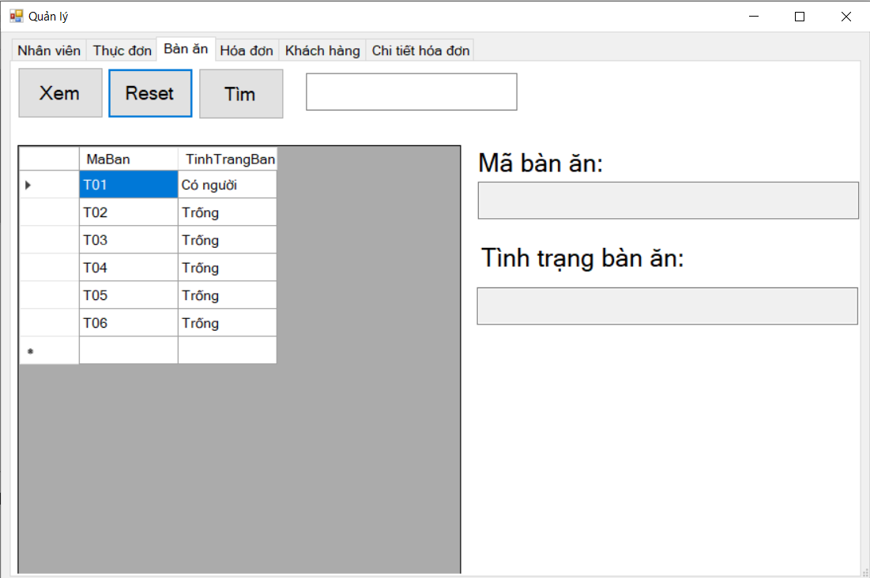

*Hình 3.39: Chức năng Reset*

* Chức năng Tìm
* Quản lý phải nhập mã bàn ăn cần tìm thông tin vào Textbox ở góc trên bên phải giao diện, sau đó nhấn nút Tìm và dữ liệu của bàn ăn này sẽ lập tức hiển thị lên Data Grid View.

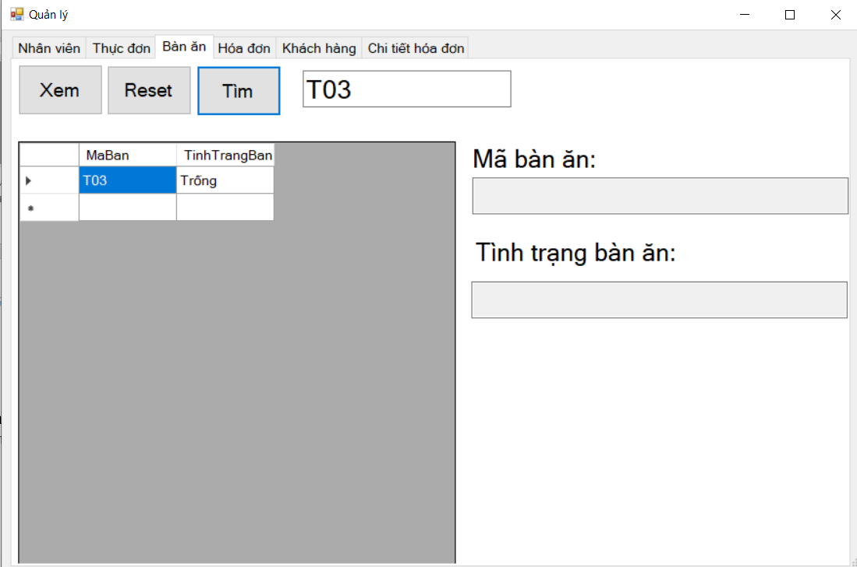

*Hình 3.40: Chức năng Tìm*

1. **TabPage Hóa đơn**

* Chức năng Xem
* Khi người dùng chọn nút Xem, dữ liệu về thông tin hóa đơn sẽ được hiển thị lên Data Grid View.

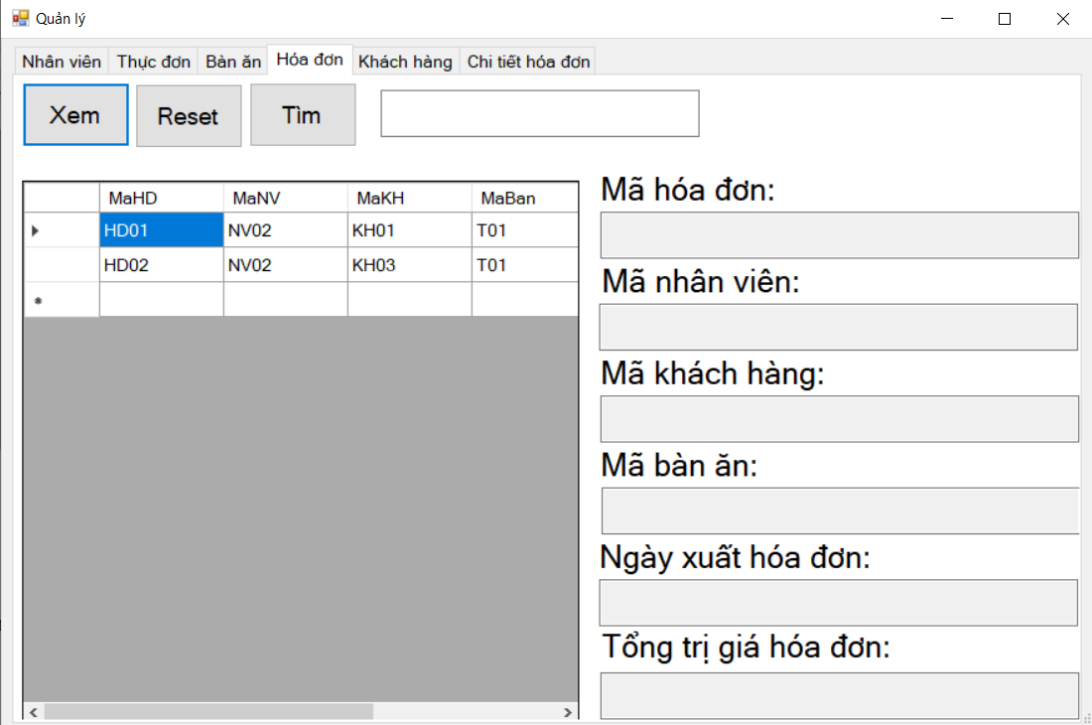

*Hình 3.41: Chức năng Xem*

* Chức năng Reset
* Quản lý nhấn chọn nút Reset để xóa các dữ liệu đang hiển thị trên các Textbox.

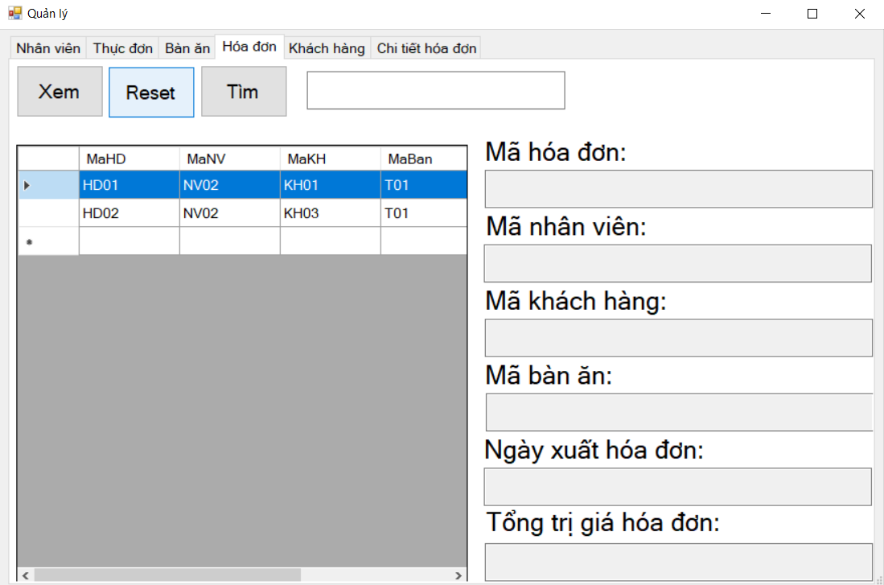

*Hình 3.42: Chức năng Reset*

* Chức năng Tìm
* Quản lý phải nhập mã hóa đơn cần tìm thông tin vào Textbox ở góc trên bên phải giao diện, sau đó nhấn nút Tìm và dữ liệu của hóa đơn này sẽ lập tức hiển thị lên Data Grid View.

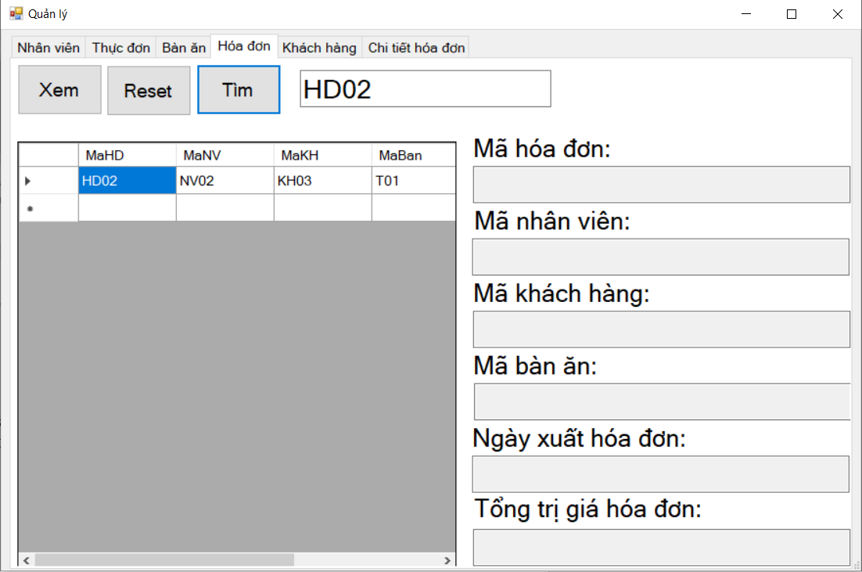

*Hình 3.43: Chức năng Tìm*

1. **TabPage Khách hàng**

* Chức năng Xem
* Quản lý nhấn chọn nút Xem, tất cả dữ liệu trong quan hệ KhachHang sẽ hiển thị lên Data Grid View.

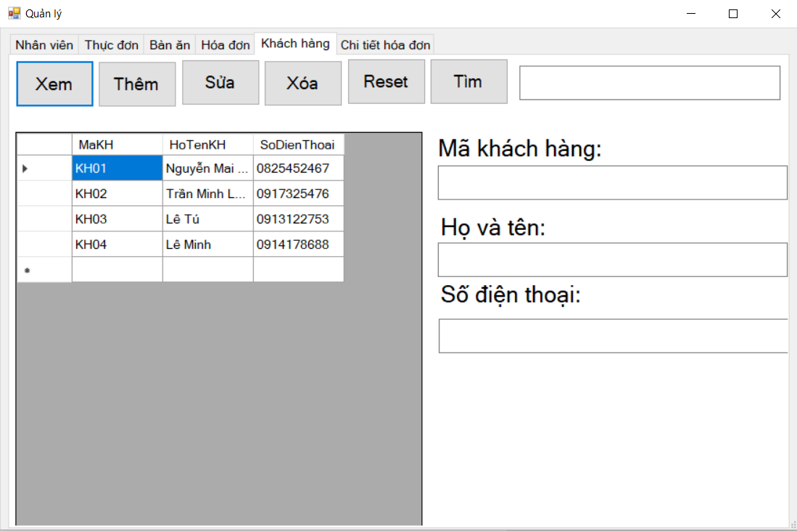

*Hình 3.44: Chức năng Xem*

* Chức năng Thêm
* Quản lý phải nhập đầy đủ thông tin khách hàng được thêm, sau đó nhấn chọn nút Thêm để thêm thông tin khách hàng này vào SQL Server bên Server. Dữ liệu sẽ lập tức hiển thị lên Data Grid View.

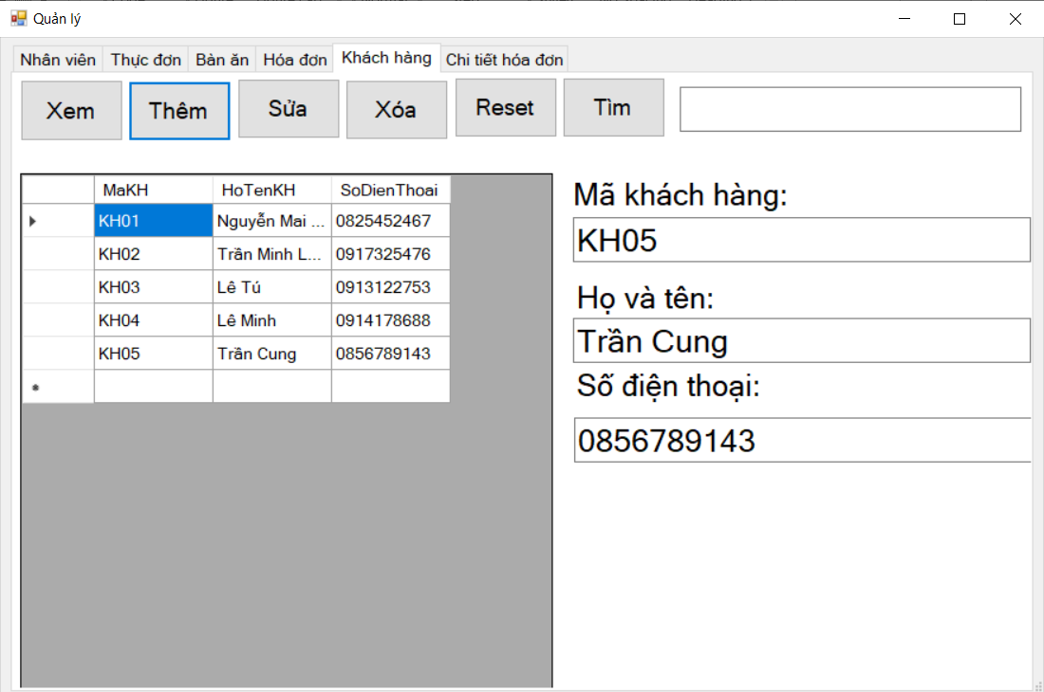

*Hình 3.45: Chức năng Thêm*

* Chức năng Sửa
* Quản lý phải nhập đầy đủ thông tin khách hàng được cập nhật, sau đó nhấn chọn nút Sửa để cập nhật thông tin khách hàng này trong SQL Server bên Server. Dữ liệu sẽ lập tức hiển thị lên Data Grid View.

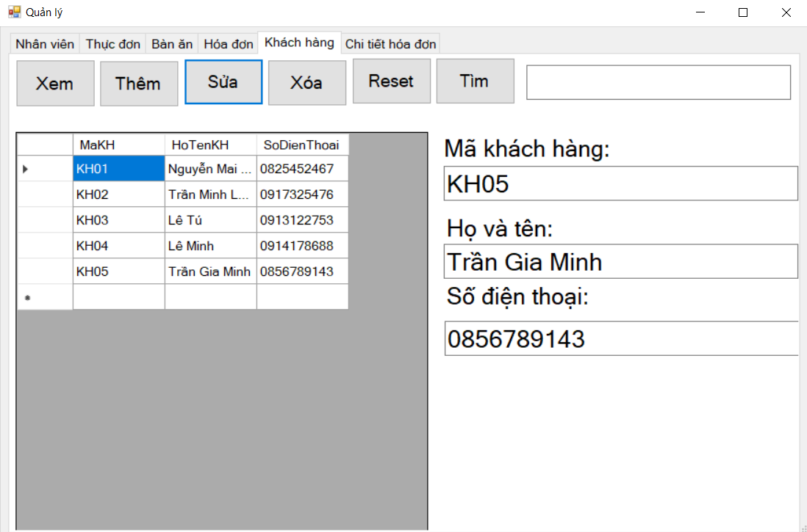

*Hình 3.46: Chức năng Sửa*

* Chức năng Xóa
* Quản lý chỉ cần nhập mã khách hàng cần xóa, sau đó nhấn chọn nút Xóa để SQL Server bên Server tự động xóa dữ liệu khách hàng đó khỏi quan hệ KhachHang. Dữ liệu sẽ lập tức hiển thị lên Data Grid View.

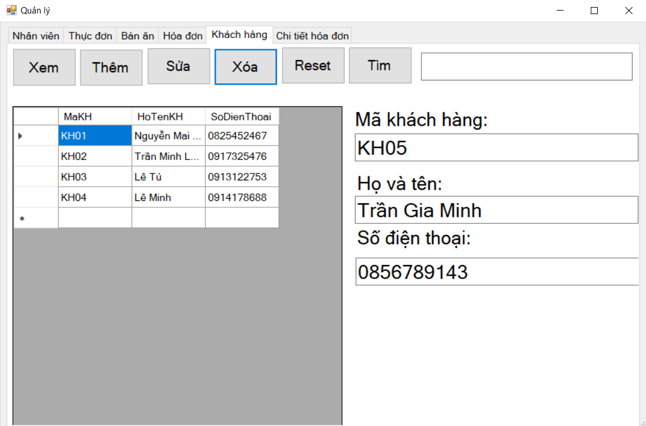

*Hình 3.47: Chức năng Xóa*

* Chức năng Reset
* Quản lý nhấn chọn nút Reset để xóa các dữ liệu đang hiển thị trên các Textbox.

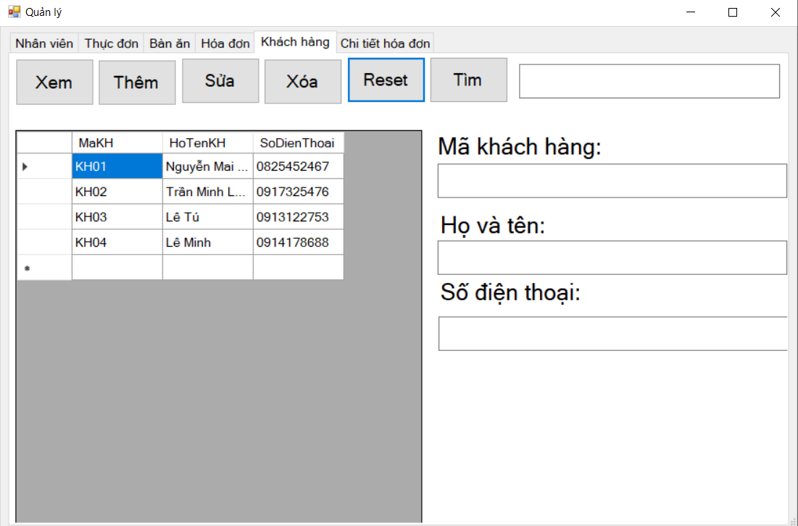

*Hình 3.48: Chức năng Reset*

* Chức năng Tìm
* Quản lý phải nhập mã khách hàng cần tìm thông tin vào Textbox ở góc trên bên phải giao diện, sau đó nhấn nút Tìm và dữ liệu của khách hàng này sẽ lập tức hiển thị lên Data Grid View.

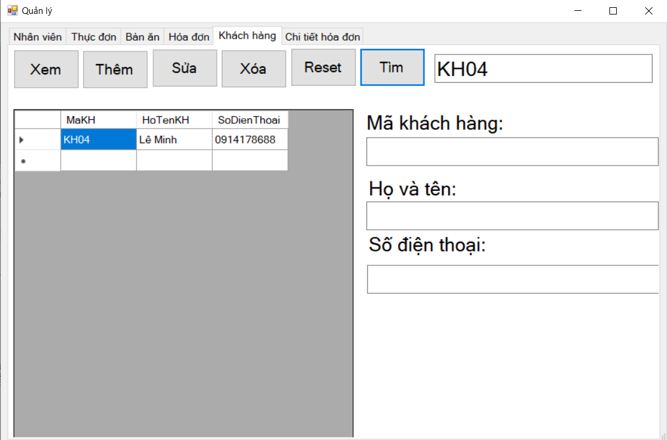

*Hình 3.49: Chức năng Tìm*

1. **TabPage Chi tiết hóa đơn**

* Chức năng Xem
* Khi người dùng chọn nút Xem, dữ liệu về thông tin chi tiết hóa đơn sẽ được hiển thị lên Data Grid View.

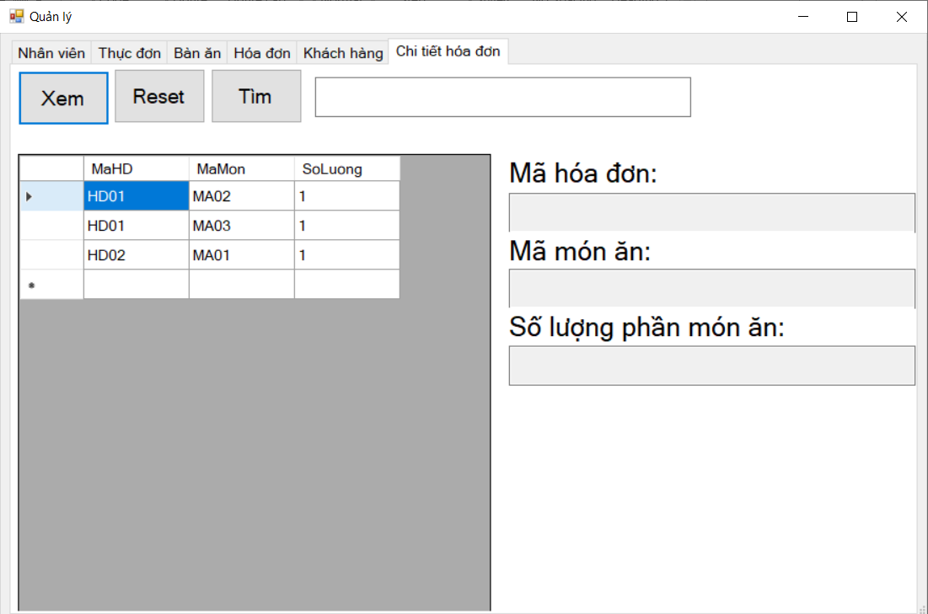

*Hình 3.50: Chức năng Xem*

* Chức năng Reset
* Quản lý nhấn chọn nút Reset để xóa các dữ liệu đang hiển thị trên các Textbox.

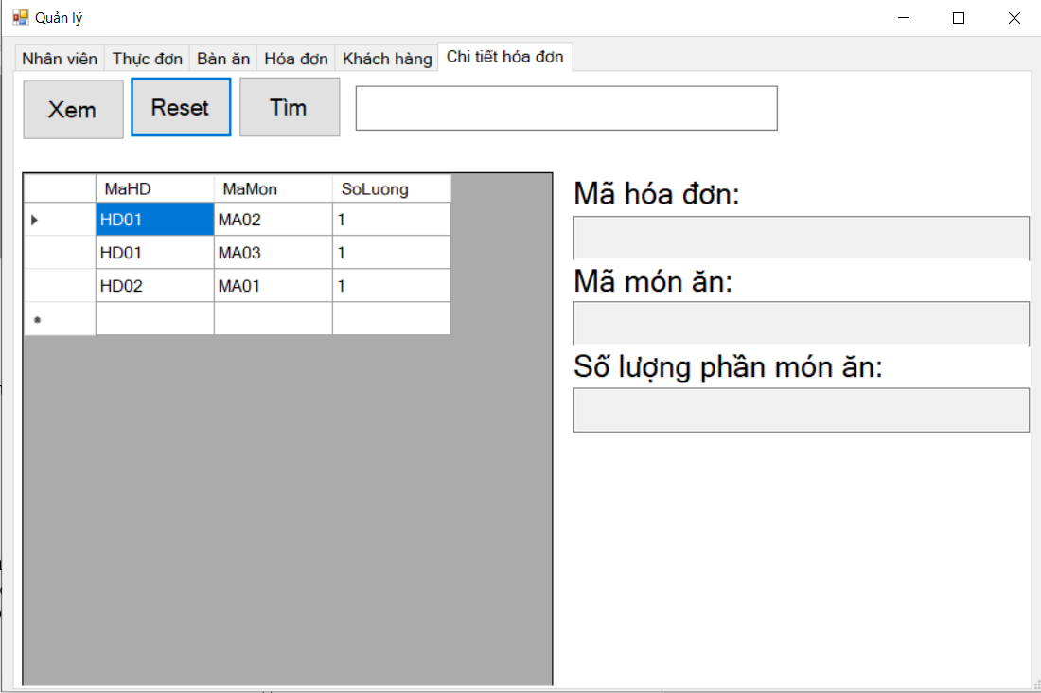

*Hình 3.51: Chức năng Reset*

* Chức năng Tìm
* Quản lý phải nhập mã chi tiết hóa đơn (mã hóa đơn) cần tìm thông tin vào Textbox ở góc trên bên phải giao diện, sau đó nhấn nút Tìm và dữ liệu của chi tiết hóa đơn này sẽ lập tức hiển thị lên Data Grid View.

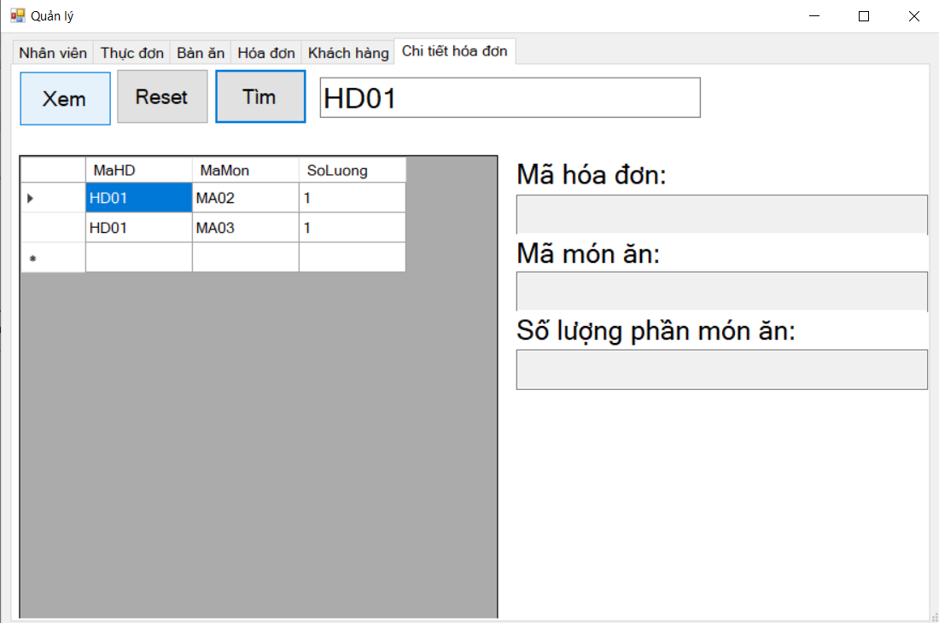

*Hình 3.52: Chức năng Tìm*

1. **Giao diện Nhân viên**

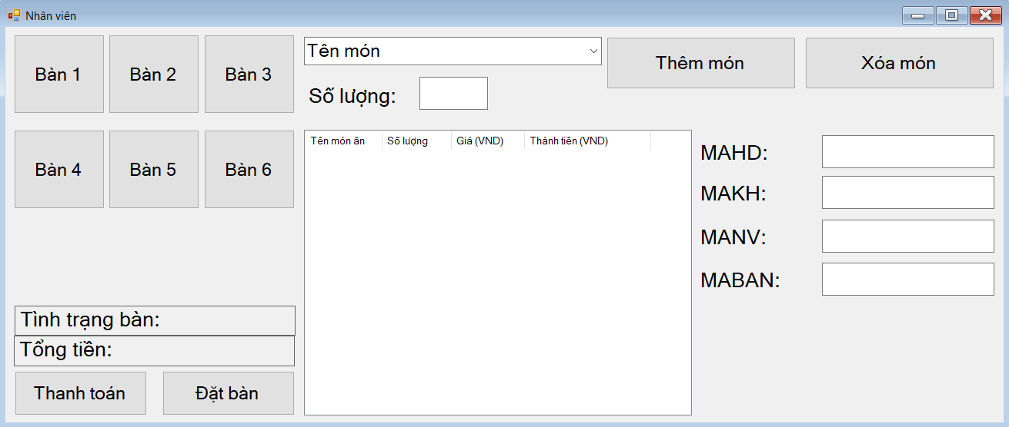

*Hình 3.53: Giao diện form Nhân Viên*

* Ở bên trái giao diện là sáu nút bấm Bàn 1, Bàn 2, Bàn 3, Bàn 4, Bàn 5 và Bàn 6. Khi nhân viên nhấn chọn một trong các nút này, trạng thái và hóa đơn bàn ăn đó sẽ hiển thị trên giao diện.

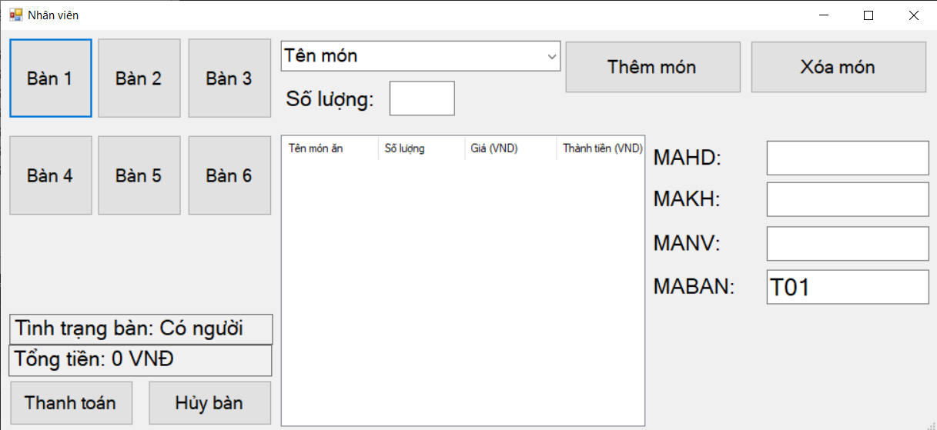

*Hình 3.54: Sự kiện nhấn chọn một bàn bất kỳ*

* Sau khi nhân viên nhấn chọn một bàn ăn, nếu bàn ăn đó đang Trống thì hiển thị Đặt bàn, ngược lại hiển thị Hủy bàn. Nếu nhân viên nhấn chọn Đặt bàn thì bàn đó chuyển sang trạng thái Có người. Nhân viên chọn Hủy bản khi khách hàng không chọn bàn ăn đó nữa.

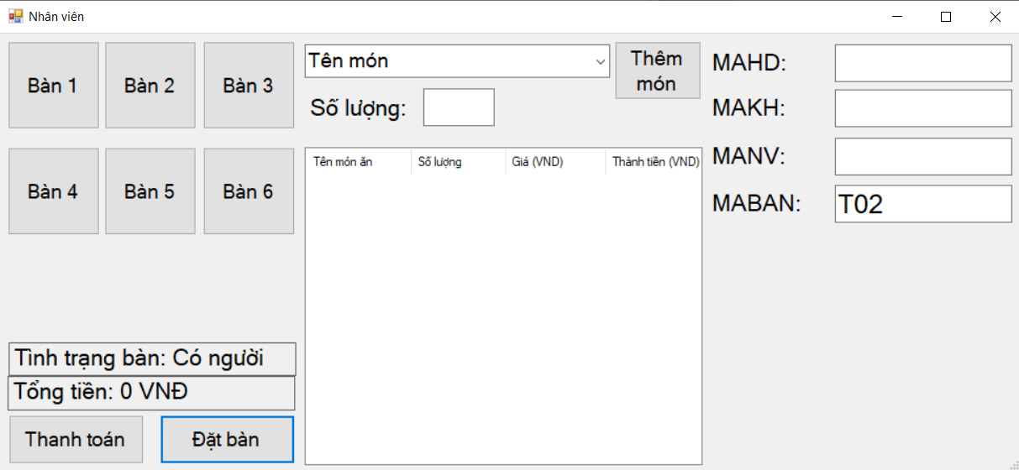

*Hình 3.55: Sự kiện nhấn chọn Đặt bàn*

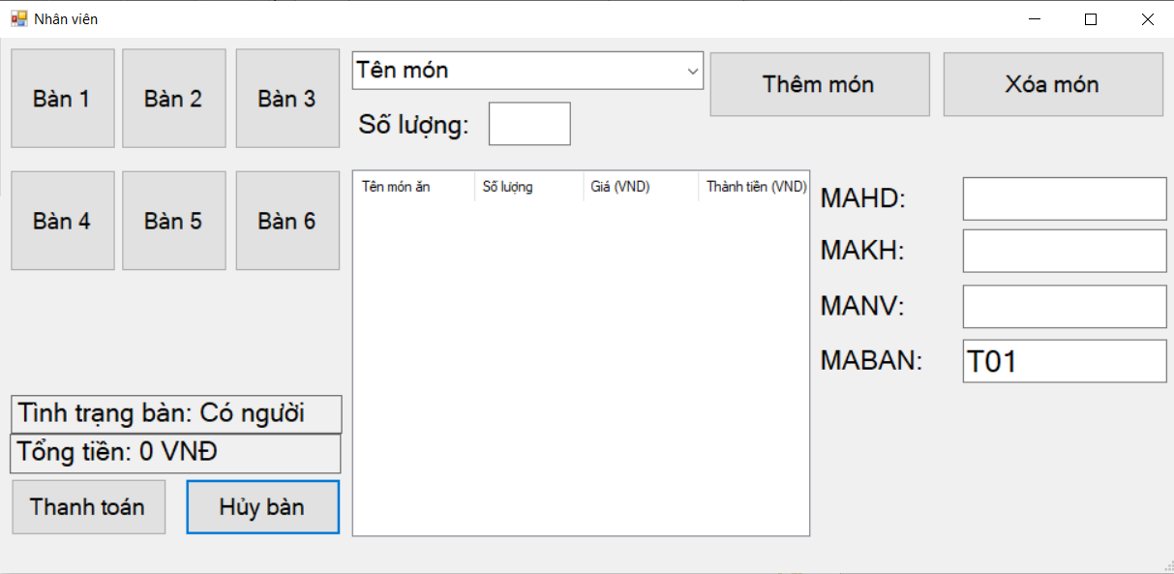

*Hình 3.56: Sự kiện nhấn chọn Hủy bàn*

* Sau khi nhân viên nhấn chọn Đặt bàn, nhân viên sẽ nhấp chuột vào Combo Box và danh sách các món ăn sẽ hiện lên. Nhân viên phải chọn tên món, nhập số lượng món đó vào Textbox rồi nhấn chọn nút Thêm món, nếu không thì hệ thống sẽ thông báo lỗi. Các món ăn được thêm sẽ hiển thị trên ListView với các thông tin gồm Tên món ăn, Số lượng, Giá (VND) và Thành tiền (VND), trong đó giá trị cột Thành tiền (VND) = giá trị tương ứng cột Số lượng * giá trị tương ứng cột Giá (VND).

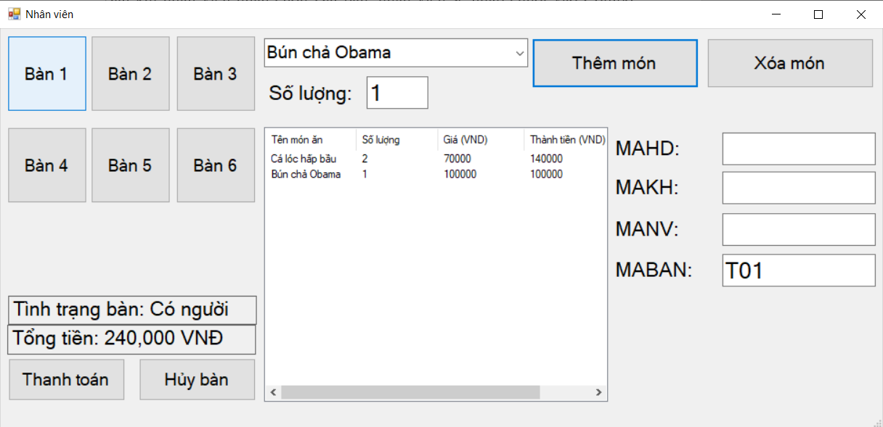

*Hình 3.57: Sự kiện nhấn chọn Thêm món*

* Nếu khách hàng yêu cầu xóa một món khỏi danh sách các món đã thêm thì nhân viên phải chọn vào món ăn đó và chọn nút Xóa món.

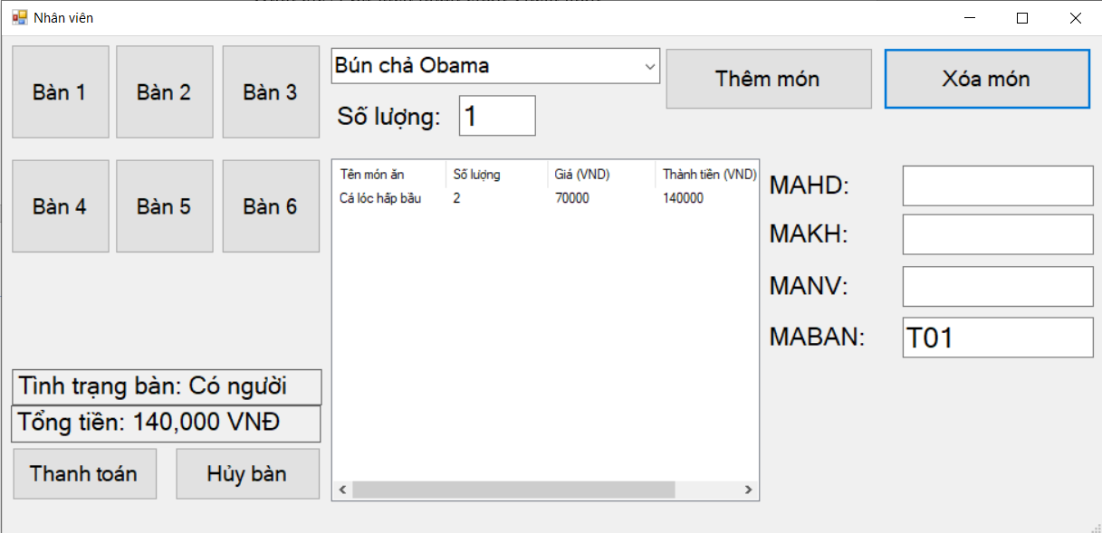

*Hình 3.58: Sự kiện nhấn nút Xóa món*

* Nhân viên phải nhập mã khách hàng, mã nhân viên ở bên phải giao diện rồi mới nhấn chọn nút Thanh toán, ngược lại hệ thống sẽ báo lỗi. Sau đó, hệ thống sẽ hiển thị thông báo ***Thêm hóa đơn thành công!*** và ***Thêm chi tiết hóa đơn thành công!*** và đồng thời các thông tin hiển thị trên giao diện sẽ bị reset.

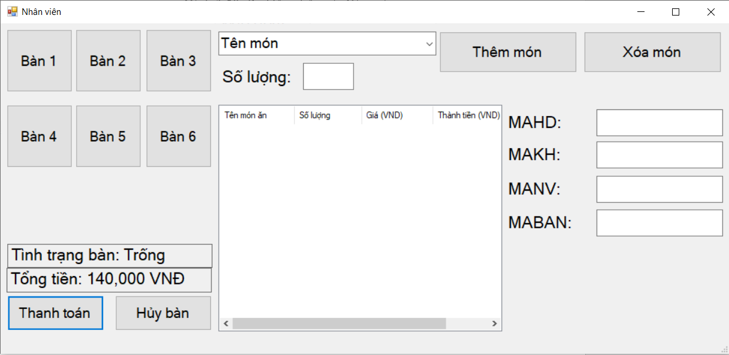

*Hình 3.59: Sự kiện nhấn chọn Thanh toán*

# CHƯƠNG 4: KẾT QUẢ VÀ HƯỚNG PHÁT TRIỂN

1. **Kết quả đạt được**

* Vận dụng lý thuyết môn học Cơ sở dữ liệu cũng như Lập trình mạng căn bản vào thực tiễn.
* Học hỏi được nhiều kinh nghiệm trong hoạt động làm việc nhóm, ngoài ra hiểu biết hơn về công việc quản lý ngoài thực tế.
* Mở rộng kiến thức về mô hình Client – Server và cách hoạt động của giao thức TCP.

1. **Hạn chế**

* Giao diện còn đơn giản, không bắt mắt người dùng.
* Một số lỗi logic mà nhóm vẫn chưa thể khắc phục kịp thời.
* Cách tổ chức dữ liệu và kĩ năng lập trình chưa tốt.

1. **Hướng phát triển trong tương lai**

* Giải quyết được các lỗi logic mà người dùng có thể gặp phải trong quá trình trải nghiệm ứng dụng.
* Thiết kế giao diện đẹp hơn, nhiều chi tiết hơn.
* Bổ sung thêm một số chức năng để chương trình ngày càng hoàn thiện hơn.
* Hoàn thiện tốt hơn về phần lập trình bằng ngôn ngữ C# và ngôn ngữ truy vấn dữ liệu.
* Triển khai ứng dụng trên Internet để có thể tiếp cận được tới nhiều đối tượng khách hàng hơn.